**ANALISIS SENTIMEN BERBASIS ASPEK PADA APLIKASI PRODUK KECANTIKAN *SOCO* MENGGUNAKAN *BIDIRECTIONAL LONG SHORT TERM MEMORY***

**SKRIPSI**



**Oleh:**

**Rista Cahya Putri**

**11170940000008**

**PROGRAM STUDI MATEMATIKA**

**FAKULTAS SAINS DAN TEKNOLOGI**

**UNIVERSITAS ISLAM NEGERI SYARIF HIDAYATULLAH JAKARTA**

**1442 H/ 2021 M**

**ANALISIS SENTIMEN BERBASIS ASPEK PADA APLIKASI PRODUK KECANTIKAN *SOCO* MENGGUNAKAN *BIDIRECTIONAL LONG SHORT TERM MEMORY***

**Skripsi**

**Diajukan kepada**

**Universitas Islam Negeri Syarif Hidayatullah Jakarta**

**Fakultas Sains dan Teknologi**

**Untuk Memenuhi Salah Satu Persyaratan dalam**

**Memperoleh Gelar Sarjana Matematika (S.Mat)**

**Oleh:**

**Rista Cahya Putri**

**11170940000008**

**PROGRAM STUDI MATEMATIKA**

**FAKULTAS SAINS DAN TEKNOLOGI**

**UNIVERSITAS ISLAM NEGERI SYARIF HIDAYATULLAH JAKARTA**

**1442 H/ 2021 M**

# **PERNYATAAN**

DENGAN INI SAYA MENYATAKAN BAHWA SKRIPSI INI BENAR-BENAR HASIL KARYA SENDIRI YANG BELUM PERNAH DIAJUKAN SEBAGAI SKRIPSI ATAU KARYA ILMIAH PADA PERGURUAN TINGGI ATAU LEMBAGA MANAPUN.

Jakarta, Januari 2021

Rista Cahya Putri

11170940000008

# **LEMBAR PENGESAHAN**

Skripsi berjudul “**Analisis Sentimen Berbasis Aspek Pada Aplikasi Produk Kecantikan *Soco* Menggunakan *Bidirectional Long Short Term Memory***” yang ditulis oleh  **Rista Cahya Putri, NIM 11170940000008** telah diuji dan dinyatakan lulus dalam sidang Munaqosyah Fakultas Sains dan Teknologi UIN Syarif Hidayatullah Jakarta pada hari Kamis, 20 Agustus 2021. Skripsi ini telah diterima sebagai salah satu syarat untuk memperoleh gelar sarjana strata satu (S1) Program Studi Matematika.

**Menyetujui,**

Pembimbing I Pembimbing II

**Dr. Taufik Edy Sutanto, M.Sc.Tech Dr. Nina Fitriyati, M.Kom**

**NIP. 19790530 200604 100 2 NIP. 19760414 200604 2 001**

Penguji I Penguji II

**Muhaza Liebenlito, M.Si Muhammad Manaqib, M.Sc**

**NIDN.2003098802 NIP. 19910605 202012 1 013**

**Mengetahui,**

Dekan Fakultas Sains dan Teknologi Ketua Program Studi Matematika

**Ir. Nashrul Hakiem, S.Si., M.T., Ph.D Dr. Suma’inna, M.Si**

**NIP. 19710608 200501 1 005 NIP. 19791208 200701 2 015**

**LEMBAR PENYATAAN PERSETUJUAN PUBLIKASI KARYA ILMIAH UNTUK KEPENTINGAN AKADEMIS**

Yang bertanda tangan di bawah ini:

Nama : Rista Cahya Putri

NIM : 11170940000008

Program Studi : Matematika Fakultas Sains dan Teknologi

Demi pengembangan ilmu pengetahuan, saya menyetujui untuk memberikan **Hak** **Bebas Royalti Non-Eksklusif** (*Non-Exclusive-Free Right*) kepada Program Studi Matematika Fakultas Sains dan Teknologi UIN Syarif Hidayatullah Jakarta atas karya ilmiah saya yang berjudul:

“Analisis Sentimen Berbasis Aspek Pada Aplikasi Produk Kecantikan *Soco* Menggunakan *Bidirectional Long Short Term Memory*”

Beserta perangkat yang diperlukan (bila ada). Dengan Hak Bebas Royalti Non-Eksklusif ini, Program Studi Matematika Fakultas Sains dan Teknologi UIN Syarif Hidayatullah berhak menyimpan, mengalihmedia/formatkan, mengelolanya dalam bentuk pangkalan data (*database*), mendistribusikannya, dan menampilkan/mempublikasikannya di internet dan media lain untuk kepentingan akademis tanpa perlu meminta izin dari saya selama tetap mencantumkan nama saya sebagai penulis/ pencipta dan sebagai pemilik Hak Cipta. Segala bentuk tuntutan hukum yang timbul atas pelanggaran Hak Cipta karya ilmiah ini menjadi tanggung jawab saya sebagai penulis.

Demikian pernyataan ini yang saya buat dengan sebenarnya.

Dibuat di Jakarta

Pada Tanggal: 18 Januari 2021

Yang membuat pernyataan

(Rista Cahya Putri)

**PERSEMBAHAN DAN MOTTO**

Segala puji syukur atas kehadirat Allah SWT, serta shalawat kepada Nabi Muhammad SAW sehingga penulis mampu untuk menyelesaikan skripsi ini.

Skripsi ini juga dipersembahkan untuk kedua orang tua dan teman-teman yang selalu memberikan doa dan dukungan semangat

MOTTO

“Insecure ku sekarang bukan lagi tentang fisik ataupun wajah, tetapi tentang wanita-wanita hebat, cerdas, pintar, beratitude baik dan pendidikan mereka yang tinggi. Bukan hanya sekedar hebat cerdas di duniawi tetapi mereka yang memikirkan akhirat. Takut ku sekarang bukan lagi tentang tidak punya teman, tidak punya pacar, tetapi takut jika aku belum sempat bikin orangtua bangga dengan diriku dan dikalahkan oleh usia mereka.”

“Hidup itu memang keras, kalau mau empuk itu di presto aja dan hidup juga memang banyak cobaan, kalau sedikit namanya cobain”

“Tuhan tidak menjanjikan langit selalu biru, tetapi Tuhan selalu menghadirkan pelangi setelah badai berlalu”

# **ABSTRAK**

**Rista Cahya Putri,** Analisis Sentimen Berbasis Aspek Pada Aplikasi Produk Kecantikan *Soco* Menggunakan *Bidirectional Long Short Term Memory*, di bawah bimbingan **Dr. Taufik Edy Sutanto, M.Sc.Tech, Dr. Nina Fitriyati, M.Kom.**

Penelitian ini bertujuan menganalisis sentimen berbasis aspek pada ulasan aplikasi Produk Kecantikan *Soco* untuk mengetahui kekurangan dan kelebihan dari waktu ke waktu menurut pengguna agar dapat dijadikan evaluasi peningkatan kualitas. Jumlah ulasan yang digunakan untuk penelitian ini sebanyak 2073 ulasan yang diambil pada periode 06 April 2019 sampai 18 Oktober 2020. Pada skripsi ini menggunakan dua macam klasifikasi yaitu klasifikasi sentimen menggunakan *Bidirectional Long Short Term Memory* (BiLSTM) dan klasifikasi aspek menggunakan *Support Vector Machine* (SVM). Aspek yang digunakan adalah layanan, tampilan, produk, dan aspek lainnya. Setelah melakukan hyperparameter optimization diperoleh akurasi sentimen sebesar 73,49% dan akurasi aspek sebesar 77,83%. Hasil analisis trend per-kuartal menunjukkan bahwa aspek yang harus diperbaiki oleh aplikasi produk e-commerce produk kecantikan adalah tampilan. Penelitian ini dapat digunakan untuk membantu menentukan kebijakan yang optimal pengembangan produk yang kontinu.

**Kata kunci:** Analisis Sentimen Berbasis Aspek, *Bidirectional Long Short Term Memory, Support Vector Machine*, Analisis Trend.

# **ABSTRACT**

**Rista Cahya Putri,** Aspect Based Sentiment Analysis on Soco Application For Beauty Products Using Bidirectional Long Short Term Memory, under the guidance of **Dr. Taufik Edy Sutanto, M.Sc.Tech, Dr. Nina Fitriyati, M.Kom.**

The purpose of this research is to aspect-based sentiment in reviews of soco applications for beauty products to find out the advantages and disadvantages from time to time according to users so that it can be used as an evaluation of quality improvement. The number of reviews used for this research is 2073 reviews taken from April 6, 2019 to October 18, 2020. In this thesis, two types of classification are used, namely sentiment classification using *Bidirectional Long Short Term Memory* (BiLSTM) and aspect classification using *Support Vector Machine* (SVM). The aspects used are service, display, product, and other aspects. After performing hyperparameter optimization, the sentiment accuracy is 73,49% and the aspect accuracy is 77,83%. The results of the quarterly trend analysis show that the aspect that must be improved by the application of e-commerce products for beauty products is appearance. This research can be used to help determine the optimal policy of continuous product development.

**Keywords:** Aspect-Based Sentiment Analysis, *Bidirectional Long Short Term Memory, Support Vector Machine, Grid Search Cross Validation*, Trend Analysis

# **KATA PENGANTAR**

*Assalamu’alaikum Wr.Wb*

Dengan menyebut nama Allah SWT yang Maha Pengasih lagi Maha Penyayang, puji dan syukur penulis panjatkan kehadirat-Nya, yang telah melimpahkan rahmat dan hidayat-Nya. Shalawat serta salam penulis panjatkan kepada Nabi Muhammad SAW sehingga penulis bisa menyelesaikan Skripsi ini yang berjudul “**Analisis Sentimen Berbasis Aspek Pada Aplikasi Produk Kecantikan *Soco* Menggunakan *Bidirectional Long Short Term Memory*”** sebagai syarat untuk memperoleh gelar sarjana Matematika pada program studi Matematika, Fakultas Sains dan Teknologi, Universitas Islam Negeri Syarif Hidayatullah Jakarta.

Penyusunan skrispi ini dapat terselesaikan atas kerjasama dan bantuan dari berbagai pihak. Tidak lupa penyusun mengucapkan terimakasih kepada:

1. Ir. Nashrul Hakiem, S.Si., M.T., Ph.D selaku Dekan Fakultas Sains dan Teknologi Universitas Islam Negeri Syarif Hidayatullah Jakarta.
2. Ibu Dr. Suma’inna, M.Si, selaku Ketua Program Studi Matematika Fakultas Sains dan Teknologi UIN Syarif Hidayatullah Jakarta.
3. Bapak Dr. Taufik Edy Sutanto, M.Sc.Tech selaku pembimbing I dan Ibu Dr. Nina Fitriyati, M.Kom selaku pembimbing II, terimakasih atas pengarahan dan saran selama penulis mengerjakan skripsi.
4. Bapak Muhaza Liebenlito, M.Si selaku penguji I dan Bapak Muhammad Manaqib, M.Sc selaku penguji II, terimakasih atas kritik dan sarannya kepada penulis, serta bersedia meluangkan waktunya untuk menguji seminar hasil dan sidang skripsi.
5. Kedua orang tua dan adik, sepupu, dan kerabat lainnya yang selalu memberikan dukungan, doa, dan motivasi kepada penulis sehingga penulis dapat menyelesaikan skripsi ini.
6. Teman-teman terdekat di matematika yaitu Aenun, Rani, Siti Nuraeni, Yulisnawati, Mufi, Eny yang selalu memberikan semangat dan selalu mengingatkan selama pembuatan skripsi.
7. Teman-teman Matematika angkatan 2017 yang tidak bisa disebutkan satu persatu.
8. Teman satu bimbingan skripsi yang saling menguatkan dan memberikan hiburan selama proses pengerjaan skripsi ini.
9. Seluruh pihak yang terlibat dan banyak membantu dalam menyelesaikan skripsi ini yang tidak bisa disebutkan satu persatu.

Semoga Allah SWT senantiasa selalu memberikan rahmat kepada mereka semua.

Penulis menyadari bila terdapat kekurangan dalam penyusunan skripsi ini. Oleh karena itu penulis mengharapkan kritik dan saran demi penyempurnaan skripsi ini. Semoga skripsi ini dapat bermanfaat bagi banyak pihak.

*Wassalamu’alaikum Wr.Wb*

Jakarta, Januari 2021

Penulis

# **DAFTAR ISI**

**PERNYATAAN** iii

**LEMBAR PENGESAHAN** iv

**ABSTRAK** vii

**ABSTRACT** viii

**KATA PENGANTAR** ix

**DAFTAR ISI** xi

**DAFTAR TABEL** xiii

**DAFTAR GAMBAR** xiv

**BAB I PENDAHULUAN** 1

**1.1** **Latar Belakang** 1

**1.2** **Batasan Masalah** 3

**1.3** **Rumusan Masalah** 4

**1.4** **Tujuan Penelitian** 4

**1.5** **Manfaat Penelitian** 4

**BAB II LANDASAN TEORI** 5

**2.1**  **Analisis Sentimen Berbasis Aspek** 5

**2.2** **Artificial Neural Network** 5

**2.4** **Recurrent Neural Network** 6

**2.5** **Fungsi Aktivasi** 6

**2.6** ***Adaptive Moment Estimation* Optimizer (*Adam Optimizer*)** 7

**2.7** **Loss Function** 8

**2.7** **Epoch** 8

**2.8** **Term Frequency – Inverse Document Frequency (TF-IDF)** 8

**2.9** **Kernel** 9

**2.10** **Grid Search Cross Validation** 10

**BAB III METODE PENELITIAN** 11

**3.1**  **Sumber Data** 11

**3.2** **Pelabelan Sentimen dan Aspek** 12

**3.3** **Topic Modeling** 12

**3.4** **Preprocessing** 13

**3.5** **Lapisan Word Embedding** 15

**3.5** **Bidirectional *Long Short Term Memory* (BiLSTM)** 16

**3.6** ***Fully-Connected Layer*** 23

**3.7**  **Support Vector Machine** 24

**3.8** **Evaluasi Model** 25

**3.9** **Alur Penelitian** 26

**BAB IV HASIL DAN PEMBAHASAN** 29

**4.1** **Explorasi Analisis Data** 29

**4.2** **Penentuan Jumlah Aspek** 38

**4.2.1 Analisis Sentimen** 39

**4.2.2 Klasifikasi Aspek** 49

**4.3** **Visualisasi Kelas Sentimen dan Aspek Tiap Waktu ke Waktu** 51

**BAB V KESIMPULAN DAN SARAN** 55

**5.1**  **Kesimpulan** 55

**5.2**  **Saran** 55

**DAFTAR PUSTAKA** 56

**LAMPIRAN** 59

# **DAFTAR TABEL**

**Tabel 3.1** Data Teratas Ulasan Aplikasi E-Commerce Produk Kecantikan 11

**Tabel 3.2** Contoh Hasil Proses Case Folding 13

**Tabel 3.3** Contoh Hasil Hapus Simbol dan Angka 13

**Tabel 3.4** Contoh Hasil Lemmatization 14

**Tabel 3.5** ContohHasil Stopword 14

**Tabel 3.6** Contoh Hasil Tokenizer 15

**Tabel 3.7** Hasil Pemberian Index pada Ulasan 15

**Tabel 3.8** Hasil Pad_Sequence 16

**Tabel 3.9** Hasil Embedding Layer 16

**Tabel 3.10** Confusion Matrix 25

**Tabel 4.1** Hasil Preprocessing 29

**Tabel 4.2** Top Words Cluster Topik dengan LDA 38

**Tabel 4.3** Top Words Cluster Topik dengan NMF 39

**Tabel 4.4** Total Parameter Jumlah Neuron 16 40

**Tabel 4.5** Hasil Confussion Matrix Klasifikasi Sentimen Jumlah Neuron 16 41

**Tabel 4.6** Evaluasi Klasifikasi Sentimen Jumlah Neuron 16 42

**Tabel 4.7** Total Parameter Jumlah Neuron 32 42

**Tabel 4.8** Hasil Confussion Matrix Klasifikasi Sentimen Jumlah Neuron 32 43

**Tabel 4.9** Evaluasi Klasifikasi Sentimen Jumlah Neuron 32 44

**Tabel 4.10** Total Parameter Jumlah Neuron 64 44

**Tabel 4.11** Hasil Confussion Matrix Klasifikasi Sentimen Jumlah Neuron 64 45

**Tabel 4.12** Evaluasi Klasifikasi Sentimen Jumlah Neuron 64 46

**Tabel 4.13** Total Parameter Jumlah Neuron 128 46

**Tabel 4.14** Hasil Confussion Matrix Klasifikasi Sentimen Jumlah Neuron 128 47

**Tabel 4.15** Evaluasi Klasifikasi Sentimen Jumlah Neuron 128 48

**Tabel 4.16** Hasil Pengujian Jumlah Neuron Klasifikasi Sentimen 48

**Tabel 4.17** Hasil Akurasi Kernel dengan Parameter Terbaik 50

**Tabel 4.18** Hasil Confusion Matrix Klasifikasi Aspek 51

**Tabel 4.19** Evaluasi Confussion Matrix Klasifikasi Aspek 51

# **DAFTAR GAMBAR**

**Gambar 2.2** Arsitektur ANN [8] 5

**Gambar 2.3** Arsitektur RNN [11] 6

**Gambar 2.4** Fungsi Aktivasi ReLu [13] 7

**Gambar 3.1** Arsitektur BiLSTM [15] 17

**Gambar 3.2** Arsitektur LSTM [21] 17

**Gambar 3.3** Alur forget gate[15] 18

**Gambar 3.4** Alur inputt gate[15] 18

**Gambar 3.5** Alur output gate [15] 19

**Gambar 3.6** Contoh Model BiLSTM 21

**Gambar 3.7** Contoh Hyperplane Dua Dimensi [16]. 24

**Gambar 3.8** Contoh Hyperplane Tiga Dimensi 25

**Gambar 3.9** Alur Penelitian 28

**Gambar 4.1** Jumlah Sentimen pada Ulasan 30

**Gambar 4.2** Jumlah Aspek pada Ulasan 31

**Gambar 4.3** Jumlah Sentimen pada Aspek 31

**Gambar 4.4** Wordcloud Label Sentimen (a) Negatif (b) Netral (c) Positif 32

**Gambar 4.5** Wordcloud Aspek (a) Lainnya (b) Layanan (c) Produk (d) Tampilan 33

**Gambar 4.6** Wordcloud Aspek Lainnya Sentimen (a) Negatif (b) Netral (c) Positif 34

**Gambar 4.7** Wordlink Aspek Lainnya Sentimen (a) Negatif (b) Netral (c) Positif 34

**Gambar 4.8** Wordcloud Aspek Layanan Sentimen (a) Negatif (b) Netral (c) Positif 35

**Gambar 4.9** Wordlink Aspek Layanan Sentimen (a) Negatif (b) Netral (c) Positif 35

**Gambar 4.10** Wordcloud Aspek Produk Sentimen (a) Negatif (b) Netral (c) Positif 36

**Gambar 4.11** Wordlink Aspek Produk Sentimen (a) Negatif (b) Netral (c) Positif 36

**Gambar 4.12** Wordcloud Aspek Tampilan Sentimen (a) Negatif (b) Netral (c) Positif 37

**Gambar 4.13** Wordlink Aspek Tampilan Sentimen (a) Negatif (b) Netral (c) Positif 37

**Gambar 4.14** Model Selection Sentimen 39

**Gambar 4.15** (a) Nilai Akurasi dan (b) Nilai Loss pada data Training dan Validasi Jumlah Neuron 16 41

**Gambar 4.16** Nilai Akurasi dan (b) Nilai Loss pada data Training dan Validasi Jumlah Neuron 32 43

**Gambar 4.17** Nilai Akurasi dan (b) Nilai Loss pada data Training dan Validasi Jumlah Neuron 64 45

**Gambar 4.18** Nilai Akurasi dan (b) Nilai Loss pada data Training dan Validasi Jumlah Neuron 128 47

**Gambar 4.19** Model Selection Aspek 49

**Gambar 4.20** Visualisasi Uji Kernel (a) Linear (b) Polynomial (c) RBF (d) Sigmoid 50

**Gambar 4.21** Visualisasi Jumlah Data Sentimen Periode 4 Bulan 52

**Gambar 4.22** Visualisasi Jumlah Data Sentimen Positif Tiap Aspek (a), Visualisasi Jumlah Data Sentimen Negatif Tiap Aspek (b) 53

**Gambar 4.23** Visualisasi Selisih Jumlah Data Sentimen Positif dengan Sentimen Negatif Tiap Aspek 54

# **BAB I PENDAHULUAN**

## **1.1 Latar Belakang**

Manusia diciptakan oleh Allah *Subhanallahu wa Ta’ala* dengan bentuk yang sempurna. Seperti dalam kitab suci *Al-Qur’an,* surat At-Tin ayat 4 yang berbunyi:

لَقَدْ خَلَقْناَ الْاِنْسَانَ فِى اَحْسَنِ تَقْوِيْمٍ

“*Sesungguhnya Kami telah menciptakan manusia dalam bentuk yang sebaik-baiknya”.* Jika dilihat dari ayat tersebut, manusia hanya perlu merawat tubuh yang diberikan oleh Allah SWT. Salah satu cara yang dapat digunakan untuk merawat tubuh yakni dengan menggunakan produk kecantikan. Saat ini produk kecantikan menjadi salah satu kebutuhan di berbagai kalangan, khususnya kalangan wanita. Pada Gambar 1.1, terlihat produk kecantikan menjadi urutan kedua terbanyak produk yang dibeli secara online.

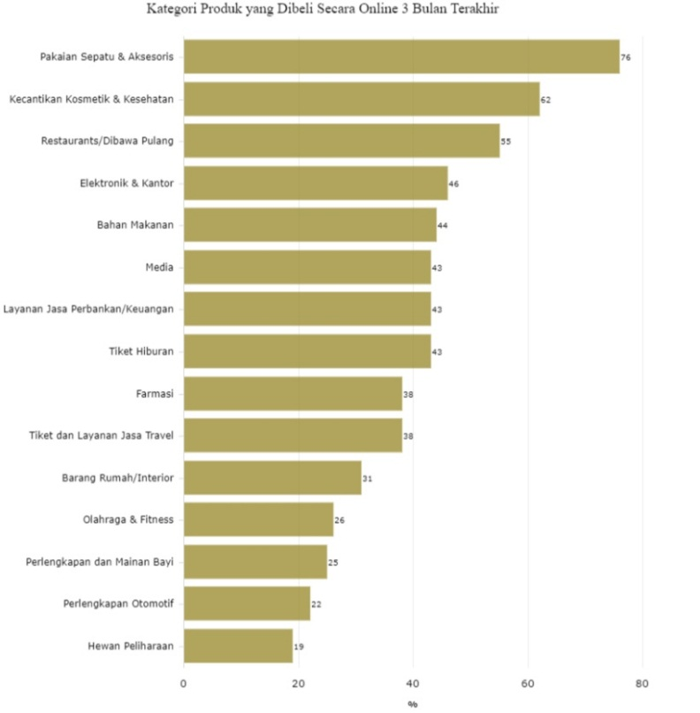

**Gambar 1.1** Urutan Produk yang Dibeli Secara Online [1]

Di zaman sekarang produk kecantikan menjadi hal yang wajib dipakai untuk kalangan wanita. Banyak *beauty vlogger* yang memperkenalkan produk kecantikan melalui media sosial dan mampu menarik penonton untuk membeli produk kecantikan tersebut. Namun permasalahan yang terjadi, beberapa wanita malas untuk datang ke store produk kecantikan secara langsung, terlebih jika jaraknya jauh dan harga produknya relatif mahal. Tetapi kini hal tersebut dapat diatasi dengan perkembangan teknologi melalui aplikasi. Banyak toko belanja online yang menjual berbagai produk kecantikan dan memudahkan pembelinya untuk berbelanja produk kecantikan melalui *gadget* tanpa harus keluar rumah. Salah satu aplikasi toko belanja online yang menjual berbagai produk kecantikan yaitu aplikasi produk kecantikan soco.

Belanja *online* memberikan kemudahan dalam berbelanja, yaitu efisiensi waktu, dan tenaga. Sebelum membeli produk tersebut¸ biasanya pembeli juga dapat melihat berbagai produk dengan deskripsi, foto, atau video. Meski aplikasi memberikan banyak kemudahan bagi pembeli, terkadang produk yang dikirimkan tidak sesuai dengan deskripsi, foto, atau video yang tertera, sehingga pembeli harus lebih teliti lagi mencari informasi tersebut melalui ulasan atau testimoni dari para pembeli lainnya. Ulasan tersebut dapat dijadikan rekomendasi untuk mencari suatu produk tertentu melalui aplikasi dan berguna bagi perusahaan aplikasi produk kecantikan soco untuk meningkatkan kualitasnya. Ulasan dan penilaian aplikasi tersebut direpresentasikan dengan pemberian bintang yang mengukur kualitas pada aplikasi produk kecantikan soco. Salah satu upaya yang dapat dilakukan untuk menganalisis ulasan yaitu analisis sentimen. Analisis sentimen digunakan dengan berbasis aspek untuk mengelompokkan hal-hal yang menjadi kelebihan dan kekurangan pada aplikasi soco ke dalam aspek-aspek tertentu dan memvisualisasikan jumlah ulasanyang memiliki sentimen positif, netral, dan negatif dalam semua aspek.

Pada penelitan Paulina dkk [2] menganalisis sentimen berbasis aspek dengan menggunakan metode *Support Vector Machine* (SVM) dan *Term Weighting* (TF-IDF) dari data ulasan Guest Reviewberdasarkan 3 aspek yaitu aspek kamar, aspek harga, dan aspek layanan. Penelitian serupa juga dilakukan oleh Parasati dkk [3] dengan menggunakan metode klasifikasi *Naïve Bayes* dan *Term Weighting* (TF-IDF) dari data ulasan pelanggan Bakso President Malang berdasarkan 3 aspek yaitu aspek makanan, aspek layanan, dan aspek atmosfir. Pratama dkk [4] juga melakukan penelitian dengan menggunakan metode *Support Vector Machine* (SVM) dari data opini platform web berdasarkan 5 aspek yaitu aspek umum, aspek kebersihan, aspek keramaian, aspek akses jalan, dan aspek ombak.

Pada penelitian ini, penulis tertarik melakukan penelitian analisis sentimen berbasis aspek pada ulasan aplikasi soco dengan menggunakan metode *Bidirectional Long Short Term Memory* (BiLSTM) yang terbagi atas dua klasifikasi, yaitu klasifikasi sentimen dan klasifikasi aspek. Kelas untuk klasifikasi sentimen dibagi menjadi 3 yaitu positif, netral, negatif. Pada klasifikasi aspek peneliti melakukan topic modeling dengan LDA dan NMF untuk penentuan jumlah aspek yang akan dijadikan acuan untuk pelabelan manual, sehingga didapatkan kelas untuk klasifikasi aspek yang terdiri dari layanan, produk, tampilan, dan lainnya. Bidirectional Long Short Term Memory terdapat 2 lapisan yang saling berkebalikan arah yaitu forward layer dan backward layer. Sebelum dimasukan ke model BiLSTM dilakukan dengan mengubah kata teks menjadi vektor dengan *word embedding*. Lalu penelitian ini memvisualisasikan jumlah data kelas aspek dan sentimen periode 4 bulan.

## **Batasan Masalah**

Batasan Masalah dari penelitian ini yaitu:

1. Data diambil dari ulasan aplikasi soco pada periode 06 April 2019 sampai 18 Oktober 2020.
2. Kelas untuk klasifikasi sentimen yang digunakan yaitu kelas negatif, netral, dan positif. Kelas negatif untuk bintang 1 dan 2. Kelas netral untuk bintang 3. Kelas positif untuk bintang 4 dan 5.
3. Kelas untuk klasifikasi aspek yang digunakan adalah layanan, tampilan, produk, dan aspek lainnya, dilakukan manual dengan cara topic modeling.
4. Klasifikasi aspek memiliki tingkat prioritas kepentingan yang sama sehingga tidak dilakukan penanganan data tidak seimbang.

## **Rumusan Masalah**

Rumusan masalah dari penelitian ini yaitu:

1. Berapakah nilai optimal hyperparameter pada model BiLSTM dan SVM yang digunakan dalam sentimen analisis berbasis aspek pada data ulasan aplikasi soco?
2. Bagaimana menyajikan dan mengintrepretasi hasil sentimen analisis berbasis aspek dalam visualisasi setiap periode 4 bulan?

## **Tujuan Penelitian**

Tujuan dari penelitian ini yaitu:

1. Mengetahui nilai optimal hyperparameter pada model BiLSTM dan SVM yang digunakan dalam sentimen analisis berbasis aspek pada data ulasan aplikasi soco.
2. Mengetahui penyajian dan intrepretasi hasil sentimen analisis berbasis aspek dalam visualisasi setiap periode 4 bulan.

## **Manfaat Penelitian**

Pada penelitian ini diharapkan dapat memberikan informasi untuk pihak aplikasi produk kecantikan soco tentang hal apa saja yang menjadi keluhan dan kepuasan penggunanya untuk dijadikan evaluasi agar bisa meningkatkan kualitas aplikasi. Dan untuk masyarakat mengetahui baik dan buruknya aplikasi produk kecantikan soco, sehingga bisa lebih memilih dan berhati-hati sebelum mengunduh aplikasi tersebut.

# **BAB II LANDASAN TEORI**

## **2.1 Analisis Sentimen Berbasis Aspek**

Analisis Sentimen Berbasis Aspek adalah mengklasifikasikan polaritas sentimen yang dihubungkan dengan serangkaian aspek [5]. Tujuan dari Analisis Sentimen Berbasis Aspek dapat memperoleh informasi yang lebih akurat dan terperinci dari ulasan pengguna seperti ulasan dari sebuah game, pemain sering mengevaluasi berbagai karakteristik dan atribut game dari berbagai perspektif dan aspek game, seperti *desain game*, *plot*, *gambar*, *efek suara*, *pengalaman konsumen*, dan *tingkat teknis* [6]. Penelitian ini menggunakan analisis sentimen berbasis aspek agar dapat melakukan analisis sentimen secara lebih detail dari suatu teks ulasan dengan membagi tiap topik (aspek), sehingga dapat memberikan informasi keluhan dan kepuasan untuk dijadikan evaluasi agar bisa meningkatkan kualitas dari topic (aspek) yang banyak dibicarakan.

## **2.2 Artificial Neural Network**

Artificial Neural Network (ANN) atau Jaringan Saraf Tiruan merupakan suatu model kecerdasan yang terinspirasi dari struktur otak manusia, kemudian di implementasikan menggunakan sistem komputasi. ANN terdiri dari sejumlah processor sangat sederhana dan saling berhubungan yang disebut dengan neurons [7]. Neuron terdiri dalam kelompok yang disebut layer. Neuron yang berada dalam satu layer terhubung dengan layer lainnya yang berdekatan. Neuron yang berdekatan terhubung dengan pembobotan (weight). Arsitektur ANN dapat diilustrasikan pada Gambar 2.2.



**Gambar 2.2** Arsitektur ANN [8]

Arsitektur ANN terdiri dari *input layer* (lapisan input)*, hidden layer* (lapisan tersembunyi)*,* dan *output layer* (lapisan keluaran). *Input layer* dapat berupa penggambaran dari suatu masalah. *Hidden layer* terdiri dari neuron-neuron yang menerima masukan dari *input layer* dan kemudian membawa ke layer berikutnya. Pada *hidden layer* terdapat fungsi aktivasi [9]. *Output layer* disebut unit-unit *output* yang terdiri dari neuron-neuron yang menerima *output* dari *hidden layer* dan mengirimkannya kepada pemakai.

## **2.4 Recurrent Neural Network**

Recurrent Neural Network (RNN) atau Jaringan Saraf Berulang merupakan variasi dan pengembangan dari *Artificial Neural Network* (ANN) yang dirancang untuk memproses data yang berurutan atau data sekuensial. RNN dikatakan jaringan saraf berulang karena nilai neuron pada *hidden layer* (lapisan tersembunyi) sebelumnya akan digunakan kembali sebagai data input dan kemudian akan disimpan ke dalam sebuah *layer* (lapisan) yang dinamakan *context layer* (disebut juga dengan *hidden layer*) yangakan terus *update* hingga RNN terpenuhi [10]. Untuk arsitektur RNN dapat diilustrasikan Gambar 2.3.



**Gambar 2.3** Arsitektur RNN [11]

Dari Gambar 2.3 merupakan arsitektur RNN dengan adalah *input layer,*  adalah *hidden layer* (juga disebut *context layer*), adalah *output layer*, adalah *input layer* dalam waktu, adalah *hidden layer* (*context layer*) dalam waktu , dan adalah *output layer* dalam waktu .

## **2.5 Fungsi Aktivasi**

Fungsi Aktivasi adalah fungsi yang digunakan pada jaringan saraf untuk mengaktifkan atau tidak mengaktifkan neuron. Berikut adalah beberapa fungsi aktivasi yang digunakan untuk model BiLSTM pada penelitian ini:

1. ***Restricted Linear Unit*****(ReLu)**

*Restricted Linear Unit (ReLu)* merupakan fungsi aktivasi yang digunakan pada *fully-connected layer* [12]. ReLu hanya membuat pembatas bilangan nol, artinya apabila x 0 maka x = 0 dan apabila x > 0 maka x = x (nilai itu sendiri). Persamaan ReLu digunakan sebagai berikut.

. (1)

Fungsi aktivasi ReLu dapat diilustrasikan Gambar 2.4.



**Gambar 2.4** Fungsi Aktivasi ReLu [13]

1. **Softmax**

Softmax merupakan fungsi aktivasi yang digunakan pada *layer output* [12]. Fungsi softmax adalah menghitung probabilitas dari setiap kelas target atas semua kelas target yang memungkinkan dan akan membantu menentukan kelas target untuk input yang diberikan. Rentang probabilitas output yaitu keuntungan menggunakan softmax. Untuk rentang 0 sampai 1, dan jumlah semua probabilitasnya = 1 [13]. Persamaan fungsi softmax sebagai berikut:

. (2)

Dengan merupakan jumlah probabilitas vektor keluaran yaitu 1 dan merupakan *strength* neuron.

## ***Adaptive Moment Estimation* Optimizer (*Adam Optimizer*)**

Optimasi adalah algoritma yang digunakan untuk meminimalisir atau memaksimalisir error function. Optimasi diperlukan diperlukan untuk menghasilkan proses pembelajaran yang optimal. Untuk mendapatkan hasil yang optimal biasanya membutuhkan sedikit tuning dan *hyperparameter* yang memiliki interpretasi intuitif. Maka *Adam Optimizer* merupakan salah satu metode yang dapat digunakan untuk melakukan tuning *hyperparameter*.

*Adam Optimizer* adalah optimasi stokastik efisien untuk dataset besar yang hanya memerlukan gradient orde pertama dengan sedikit persyaratan memori memori dan sangat cocok untuk parameter yang bervariasi [14]. Adam melakukan optimasi pada berubahan bobot (weight) dengan menggunakan gradient descent yaitu merubah *learning rate* yang ditetapkan secara dinamis agar gradient descent tidak terjebak pada minimum lokal [15].

## **Loss Function**

Fungsi Loss adalah fungsi yang digunakan untuk mengevaluasi dan mendiagnosis pengoptimalan nilai parameter dalam sebuah model. Pada penelitian ini akan menggunakan Loss Function yang disebut *Sparse Categorical Cross Entropy.* Sparse Catergorical Cross Entropy adalah fungsi loss yang digunakan jika memiliki dua kelas atau lebih () dan labelnya adalah bilangan bulat.

## **2.7 Epoch**

Epoch adalah kumpulan dataset dalam sekali putaran sampai dikembalikan ke awal yang sudah melalui proses training pada jaringan saraf (*Neural Network*). Dalam jaringan saraf, satu epoch sangat besar dalam proses training karena seluruh data dimasukkan sehingga membutuhkan waktu cukup lama.

## **Term Frequency – Inverse Document Frequency (TF-IDF)**

TF-IDF bertujuan untuk memberikan bobot hubungan suatu kata (*term*) terhadap dokumen. TF-IDF gabungan antara *term frequency* dan *inverse document frequency*. TF (*term frequency*) adalah frequency dari kemunculan sebuah kata (*term*) dalam dokumen dan IDF (*invers document frequency*) adalah pengukuran seberapa penting kata (*term*) dalam suatu dokumen [16]. Diberikan rumus seperti berikut:

, (3)

, (4)

dengan . (5)

Keterangan

: pembobotan TF-IDF.

: jumlah kemunculan kata () dalam dokumen ().

: pengukuran penting kata () di kumpulan dokumen ().

: jumlah keseluruhan dokumen ().

: jumlah dokumen () dalam kumpulan dokumen () yang memuat

kata ().

## **Kernel**

Kernel digunakan untuk mentransformasi data ke ruang berdimensi lebih tinggi yang disebut ruang kernel untuk menjadikan data terpisah secara linear [16]. Berikut adalah beberapa kernel yang digunakan:

1. **Kernel Linear**

Kernel linear merupakan fungsi kernel paling sederhana yang cocok ketika terdapat banyak fitur (kata) dikarenakan pemetaan ke ruang dimensi yang lebih tinggi tidak dapat meningkatkan kinerja. Berikut merupakan persamaan kernel linear:

. (6)

1. **Kernel *Radial Basis Function* (RBF)**

Kernel RBF merupakan fungsi kernel yang digunakan ketika data tidak dapat dipisahkan secara linear. Kernel RBF mempunyai dua parameter yaitu Gamma untuk menentukan pengaruh dari satu sampel training dataset pada garis pemisahnya dan Cost (C) untuk menghindari terjadinya misklasifikasi di setiap sampel dalam training dataset. Berikut merupakan persamaan kernel RBF:

. (7)

1. **Kernel Polynomial**

Kernel polynomial merupakan fungsi kernel yang digunakan ketika data tidak dapat dipisahkan secara linear yang cocok digunakan untuk permasalahan dimana semua training dataset dinormalisasi. Berikut persamaan kernel polynomial:

. (8)

1. **Kernel Sigmoid**

Kernel sigmoid merupakan fungsi kernel yang digunakan ketika data tidak dapat dipisahkan secara linear yang fungsi sigmoidnya mirip dalam regresi logistik. Berikut persamaan kernel sigmoid:

. (9)

## **Grid Search Cross Validation**

Grid Search Cross Validation (Grid Search CV) merupakan salah satu proses untuk melakukan pemilihan *hyperparameter* terbaik suatu model. Tujuannya adalah menentukan kombinasi yang menghasilkan model terbaik yang dapat dipilih untuk dijadikan model prediksi. Cara kerja Grid Search CV melakukan pengujian satu persatu kombinasi dari hyperparameter yang telah ditentukan dan menghitung rata-rata nilai cross validation dari setiap kombinasi. Grid Search CV mempermudah dalam menguji coba setiap model dan parameter dari model tanpa harus mencoba melakukan validasi secara manual satu persatu.

# **BAB III METODE PENELITIAN**

## **3.1 Sumber Data**

Data yang digunakan pada penelitian ini adalah data sekunder berupa data ulasan yang berasal dari aplikasi *e-*commerce produk kecantikan. Didapatkan 2073 data ulasan dari 06 April 2019 sampai 18 Oktober 2020. Data ulasan yang diperoleh berbahasa Indonesia dan berlokasi di Indonesia. Data disimpan dalam bentuk *Comma Separated Value (CSV)*. Tabel 3.1 berisi 5 data teratas dengan 3 kolom yaitu *tanggal*, *ulasan*, *bintang*.

**Tabel 3.1** Data Teratas Ulasan Aplikasi E-Commerce Produk Kecantikan

|  |  |  |
| --- | --- | --- |
| *TANGGAL* | *ULASAN* | *BINTANG* |
| 2020-10-18 19:32:19 | gud | 5 |
| 2020-10-17 20:18:47 | Seneng belanja disini karna dah pastinya ori, pengiriman langsung jalan satu hari setelah bayar. Banyak diskon, admin responsif juga, metode pembayaran juga banyak dan reachable. Suka banget, tapi kadang ada suka eror gaje gitu. Selain itu udh bagus banget sih menurut aku. Recommended. | 5 |
| 2020-10-17 07:44:22 | Pertamakali order langsung kecewa, di cancel karna barang nya ada satu yg kosong. Proses pengembalian uang ribettttt, check out tgl 13 oktober, konfirmasi tgl 15, uang bakal di kembalikan dalam 7-10 hari kerja maks tgl 2 November... Kelamaan woiiii... Karna banyak antrian refund katanya,.... Gk mau lagi order lewat sini... | 1 |
| 2020-10-17 05:29:05 | Aplikasi e-commerce produk kecantikan parah. Proses refund gak tau harus nunggu berapa lama . Pdahal ini sdh masuk 3hr kerja. Uang saya 775.439 belum dibalikin. Padahal Aplikasi e-commerce produk sendiri yg cancel order saya krn ada stock brg yg kosong. Email juga udah 2hr gak direspon. | 1 |
| 2020-10-17 00:12:18 | Sy order 4 product di tanggal 11 september dan yg dtg cuman 2... Ini udah 16 oktober artinya udah SEBULAN LEBIHH gak ada kejelasan. Smpe dtg ke counternya buat nanyain malah disuruh hubungi cs nya. Gmn sih pelayanan burukkkkkk | 1 |

## **3.2 Pelabelan Sentimen dan Aspek**

Data yang diperoleh dilakukan analisis dengan memberikan label pada setiap ulasan dengan cara manual. Kelas sentimen yang digunakan yaitu positif, netral, dan negatif. Dalam memberikan suatu kelas sentimen dilihat berdasarkan dari score (rating) yaitu rating 4 dan 5 untuk kelas positif, rating 3 untuk kelas netral, dan rating 1 dan 2 untuk kelas negatif. Pelabelan dilakukan untuk mengetahui banyaknya sentimen yang terdapat pada aplikasi produk kecantikan soco yang diberikan oleh pengguna dari ulasan tersebut. Setelah melakukan pelabelan sentimen, tahap selanjutnya adalah dengan melakukan pelabelan aspek. Aspek yang digunakan adalah layanan, tampilan, produk, dan lainnya. Suatu ulasan yang termasuk dalam aspek layanan apabila ulasan berisi tentang kecepatan respon saat terjadi kendala. Ulasan yang termasuk dalam aspek tampilan apabila ulasan berisi kendala dalam tampilan aplikasi. Ulasan yang termasuk dalam aspek produk apabila ulasan berisi tentang kualitas suatu produk. Ulasan yang termasuk dalam aspek lainnya apabila ulasan berisi emoticon dan diluar dari ketiga aspek sebelumnya. Keempat aspek ini ditentukan secara manual oleh penulis dengan topic modeling sehingga dapat diketahui aspek apa saja yang paling banyak dibicarakan oleh pengguna aplikasi produk kecantikan soco pada ulasan tersebut.

## **Topic Modeling**

Dalam Natural Language Processing (NLP), topic modeling adalah model generatif, yang menyediakan kerangka kerja probabilistik [17]. Topic modeling menemukan kata topik tersembunyi di seluruh dokumen. Topic modeling seperti soft clustering yaitu dimana suatu dokumen dimasukkan ke dalam beberapa cluster (topik) sekaligus. Penamaan cluster (topik) di interpretasi dari kata-kata yang ada di dalamnya. Dalam topic modeling ada 2 model yang sering digunakan yaitu *Latent Dirichlet Allocation* (LDA) dan *Non-negative Matrix Factorization* (NMF). *Latent Dirichllet Allocation* (LDA) adalah teknik topic modeling yang secara otomatis menemukan topik dalam dokumen teks. Tujuan LDA adalah memetakan semua dokumen ke topic sedemikian rupa, sehingga kata-kata dalam setiap dokumen sebagian besar terkait topic tersebut. Sama halnya dengan LDA, NMF juga dapat menghasilkan pola, topik, atau tema yang bermakna. NMF memiliki keunggulan utama jika dibandingkan dengan LDA yaitu memungkinkan pengoptimalannya lebih mudah [18].

## **Preprocessing**

Pada tahap preprocessing ini, data ulasan yang telah diberi pelabelan sentimen dan pelabelan aspek secara manual selanjutnya akan dimasukkan untuk melewati beberapa proses yang akan menghasilkan sebuah data bersih untuk diolah ke proses selanjutnya agar hasil yang didapat lebih optimal. Preprocessing yang dilakukan pada penelitian ini adalah dengan *case folding,* hapus simbol dan angka, *lemmatization, stopword,* dan *tokenizer.*

1. ***Case Folding***

Pada tahapan *case folding*, seluruh teks pada dataset diubah menjadi huruf kecil (*lowercase*) untuk mempermudah proses pengolahan selanjutnya. Contoh *case folding* dapat dilihat pada Tabel 3.2.

**Tabel 3.2** Contoh Hasil Proses Case Folding

|  |  |
| --- | --- |
| **Sebelum *case folding*** | **Sesudah *case folding*** |
| Sdh di bayar full,,tiba2 di info barang kosong,,,pas udh di batalin ehh sampe skrg dana blm jg dikembaliin CS di email pada gk respon...asli kecewa banget,gk mau lg order dsni. | sdh di bayar full,,tiba2 di info barang kosong,,,pas udh di batalin ehh sampe skrg dana blm jg dikembaliin cs di email pada gk respon...asli kecewa banget,gk mau lg order dsni. |

1. **Hapus Simbol dan Angka**

Pada tahap ini dilakukan pembersihan data dari tanda baca seperti (!”#$%&’*+,_.-;:⬄?@[\]^~`{?}) yang akan diganti dengan spasi, dilakukan karena pada proses pelatihan tanda baca dihiraukan sehingga proses pelatihan akan menjadi lebih sederhana. Contoh *filtering* dapat dilihat pada Tabel 3.3.

**Tabel 3.3** Contoh Hasil Hapus Simbol dan Angka

|  |  |
| --- | --- |
| **Sebelum Hapus Simbol dan Angka** | **Sesudah Hapus Simbol dan Angka** |
| sdh di bayar full,,tiba2 di info barang kosong,,,pas udh di batalin ehh sampe skrg dana blm jg dikembaliin cs di email pada gk respon...asli kecewa banget,gk mau lg order dsni. | sdh di bayar full tiba di info barang kosong pas udh di batalin ehh sampe skrg dana blm jg dikembaliin cs di email pada gk respon asli kecewa banget gk mau lg order dsni |

1. ***Lemmatization***

Pada tahap ini dilakukan untuk menemukan bentuk dasar dari sebuah kata. Contoh *lemmatization* dapat dilihat pada Tabel 3.4.

**Tabel 3.4** Contoh Hasil Lemmatization

|  |  |
| --- | --- |
| **Sebelum *Lemmatization*** | **Sesudah *Lemmatization*** |
| sdh di bayar full tiba di info barang kosong pas udh di batalin ehh sampe skrg dana blm jg dikembaliin cs di email pada gk respon asli kecewa banget gk mau lg order dsni | sudah di bayar full tiba di info barang kosong saat sudah di batal ehh sampai sekarang dana belum juga kembali customer service di email pada tidak respon asli kecewa sekali tidak ingin lagi order disini |

1. ***Stopword***

Pada tahap ini adalah menghapus kata-kata yang tidak ada kaitannya terhadap nilai sentimen. Kata-kata tersebut antara lain misalnya kata sambung “dan”, “atau”, “karena”, “oleh”, “itu”, “di”, “dalam”, “sudah”, dan lain sebagainya. Contoh *Stopword* dapat dilihat pada Tabel 3.5.

**Tabel 3.5** ContohHasil Stopword

|  |  |
| --- | --- |
| **Sebelum *Stopword*** | **Sesudah *Stopword*** |
| sudah di bayar full tiba di info barang kosong saat sudah di batal ehh sampai sekarang dana belum juga kembali customer service di email pada tidak respon asli kecewa sekali tidak ingin lagi order disini | sudah bayar full info barang kosong sudah batal dana kembali customer service email respon asli kecewa order |

1. **Tokenizer**

Pada tahap ini bertujuan untuk mengubah kalimat menjadi beberapa bagian yang dibentuk dalam kata-kata. Contoh tokenizer dapat dilihat pada Tabel 3.6

**Tabel 3.6** Contoh Hasil Tokenizer

|  |  |
| --- | --- |
| **Sebelum *Tokenizer*** | **Sesudah *Tokenizer*** |
| bayar full info barang kosong batal dana kembali customer service email respon asli kecewa order | “sudah” “bayar” “full” “info” “barang” “kosong” “sudah” “batal” “dana” “kembali” “customer” “service” “email” “respon” “asli” “kecewa” “order” |

Selanjutnya data tersebut dibagi menjadi data latih, validasi, dan uji. Data training yaitu data latih untuk membangun model yang akan dibentuk dengan ukuran 80% dari data yaitu sebanyak 1658 data. Kemudian sisanya 20% sebanyak 415 data dipartisi untuk data uji yaitu menguji performa model yang sudah dilatih dan data validasi untuk evaluasi tuning hyperparameter di model.

## **Lapisan Word Embedding**

Word Embedding digunakan untuk mempresentasikan vektor kata dimensi dari kumpulan teks. Setelah data dilakukan preprocessing akan menghasilkan ulasan dalam list kata yang sudah di tokenisasi, langkah selanjutnya diberikan index pada setiap kata di dataset. Diperlukan parameter *num_words* untuk mengatur ukuran vocabulary yang ingin digunakan. Pada penelitian ini *num_words* berjumlah 5000 kata. Tidak ada ketentuan untuk mengambil jumlah *num_words*. Dari hasil tersebut akan memberikan index pada dataset. Pada Tabel 3.7 didapatkan hasil pemberian index pada ulasan.

**Tabel 3.7** Hasil Pemberian Index pada Ulasan

|  |
| --- |
| [[69], [210, 18, 57, 49, 83, 180, 87, 41, 107, 461, 181, 79, 123, 60, 38, 84, 271, 647, 34, 462, 60, 34, 38, 8, 1068, 31, 6, 14, 159, 16, 31, 48, 2, 131, 82, 648, 64, 15, 24, 6, 44, 341, 4, 253], [142, 45, 52, 107, 63, 5, 198, 49, 22, 11, 16, 181, 9, 120, 160, 89, 125, 46, 342, 164, 168, 799, 649, 137, 168, 800, 125, 211, 5, 89, 169, 502, 309, 79, 290, 1069, 168, 1070, 20, 650, 49, 38, 1071, 91, 152, 2, 12, 25, 52, 132, 57], ….] |

Lalu selanjutnya diberikan parameter *input_lenght* untuk mengatur panjang urutan vektor. Pada setiap ulasan memiliki jumlah kata yang panjang nya berbeda, maka agar mengisi vektor semua sama panjang digunakan pad_sequences yang terdapat pada keras.preprocessing.sequences untuk mengisi urutan kata dengan angka 0 secara otomatis. Sehingga akan terdapat banyak angka 0 jika terdapat kalimat yang pendek. Pada penelitian ini menggunakan jumlah *input_lenght* sebanyak 200. Sehingga didapatkan vektor pad sequences pada Tabel 3.8 sebagai berikut

**Tabel 3.8** Hasil Pad_Sequence

|  |
| --- |
| [[ 0 0 0 ... 0 0 69], [ 0 0 0 ... 341 4 253], [ 0 0 0 ... 52 132 57], ………………….., [ 0 0 0 ... 2 124 3], [ 0 0 0 ... 28 50 47], [ 0 0 0 ... 35 255 13]] |

Lalu tahap selanjutnya masuk pada lapisan pertama untuk model yang akan dibangun yaitu lapisan word embedding atau *layer embedding*. Pada lapisan ini dimasukkan beberapa parameter yang sudah didapat sebelumnya yaitu *input_dim*. *Input_dim* adalah num_words yang berjumlah 5000. Parameter lainnya adalah *embedding_dim* adalah jumlah neuron yang diujikan pada penelitian ini dengan jumlah 16, 32, 64, dan 128. Pada penelitian ini embedding_dim yang dipakai yaitu 16. Parameter terakhir yang digunakan yaitu *input_lenght* yang berjumlah 200. Sehingga pada penelitian ini didapatkan vektor embedding menjadi 3D dengan ukuran (5000, 16, 200) yang akan dimasukkan ke lapisan BiLSTM untuk melakukan training terhadap dataset ulasan. Hasil embedding layer didapatkan dapat dilihat pada Tabel 3.9

**Tabel 3.9** Hasil Embedding Layer

|  |
| --- |
| array(([[-0.03469117, -0.01010349, -0.00245303, -0.01387329, -0.0329741 , 0.01432553, -0.04344554, 0.01817461, 0.01070751, 0.04730859, 0.00588275, 0.03211061, -0.02386565, 0.0240513 , 0.04754401, -0.03626477, 1.35642551e-02, -2.54903566e-02, -1.61117315e-02, 1.29088014e-03, 3.74705680e-02,……dtype=float32 |

## **3.5 Bidirectional *Long Short Term Memory* (BiLSTM)**

Bidirectional Long Short Term Memory adalah perkembangan dari model LSTM dimana terdapat 2 lapisan yang saling berkebalikan arah [9]. Pada lapisan bagian bawah bergerak maju (forward layer) yaitu memproses kata pertama menuju ke kata terakhir, sedangkan pada lapisan atas bergerak mundur (backward layer) yaitu memproses kata terakhir menuju ke kata pertama. Keluaran dari dua arah *hidden layer* dan adalah [19]. Arsitektur BiLSTM dapat dilihat pada Gambar 3.1.

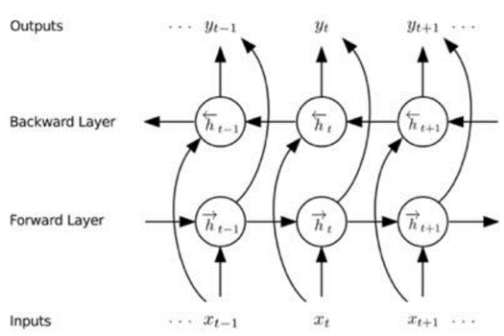

**Gambar 3.1** Arsitektur BiLSTM [15]

Long *Short Term Memory* (LSTM) adalah salah satu jenis dari Recurrent Neural Network (RNN) digunakan di bidang *Deep Learning* yang biasanya dirancang untuk data deret waktu atau urutan [6]. LSTM juga dapat menangani masalah *vanishing gradient* (bernilai nol) yang terdapat pada RNN saat memproses data sekuensial yang panjang dengan menggunakan satu *cell state* untuk mengontrol informasi yang masuk ke memori [20]. *Cell State* adalah jalur bagian atas sebagai tempat untuk menyimpan informasi yang diberikan dari satu langkah ke langkah waktu berikutnya. Arsitektur umum LSTM dapat diilustrasikan pada Gambar 3.4 terdiri dari cell state, *forget gate, input gate* dan *output gate*. *Input gate* adalah gate yang digunakan untuk mengontrol nilai baru yang akan berjalan ke dalam *cell state* untuk diperbaharui. *Forget gate* adalah gate untuk mengontrol nilai tetap di dalam *cell state*. *Output gate* untuk mengontrol nilai dalam *cell* digunakan untuk menghitung aktivasi keluaran unit LSTM.

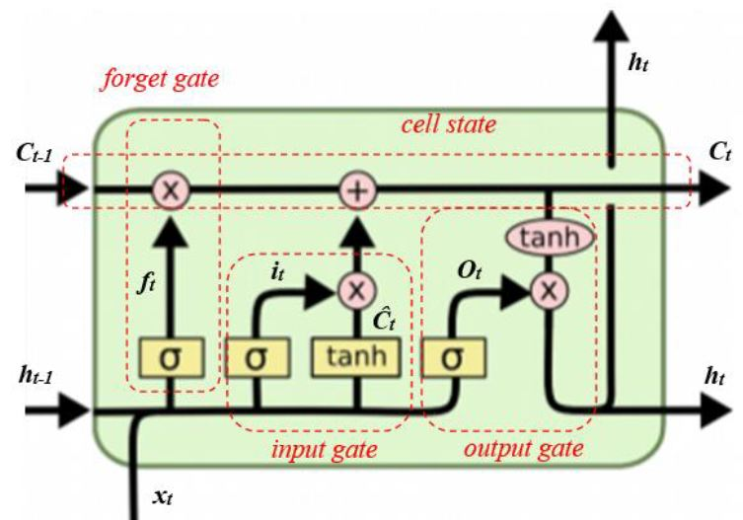

**Gambar 3.2** Arsitektur LSTM [21]

Pada Gambar 3.2 merupakan arsitektur LSTM, kunci dari LSTM adanya jalur dibagian atas yang menghubungkan *cell state* lama () ke *cell state* baru ().

Langkah pertama dalam LSTM yaitu memutuskan informasi apakah masukan pada waktu () dan keluaran pada waktu () akan diteruskan atau dibuang ke *cell state* yang dibuat oleh lapisan sigmoid yang disebut dengan *forget gate,* dan akan menghasilkan angka antara 0 dan 1. Alur forget gate dapat diilustrasikan pada Gambar 3.3

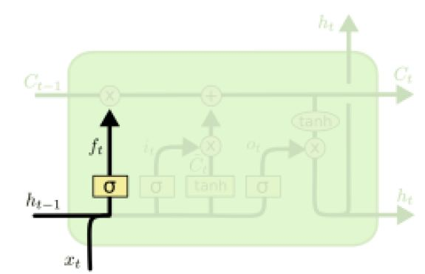

**Gambar 3.3** Alur forget gate[15]

Pada Gambar 3.3, *cell state* menerima keluaran (*output*) pada waktu () dan masukan (*input*) pada waktu () dan menggabungkannya dalam vektor [] melalui transformasi menjadi:

(10)

dengan menyatakan *forget gate,*  fungsi sigmoid, nilai *weight* untuk *forget gate,*  nilai keluaran pada waktu ke , nilai masukan pada waktu ke , nilai bias pada *forget gate.*

Langkah selanjutnya adalah memasukkan nilai informasi yang akan diarahkan *cell state*. *Input gate* memiliki dua fungsi aktivasi yaitu lapisan *sigmoid* dan lapisan *tanh*. Alur input gate dapat diilustrasikan pada Gambar 3.4.

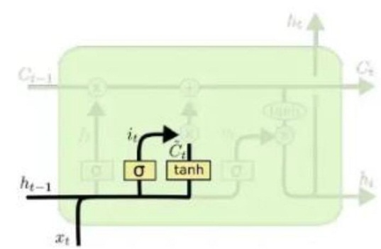

**Gambar 3.4** Alur inputt gate[15]

Lapisan *sigmoid* dipilih untuk menemukan *cell state* yang harus diperbarui dan nilai yang akan diperbarui. Sedangkan lapisan *tanh* untuk mengontrol berapa banyak informasi baru ditambahkan. Berikut persamaan (11) dan (12) untuk nilai yang akan diperbarui:

, (11)

(12)

dengan merupakan *input gate,*  fungsi sigmoid, nilai *weight* untuk *input gate*, nilai keluaran pada waktu ke , nilai masukan pada waktu ke , nilai bias pada *input gate*, nilai baru yang dapat ditambahkan ke *cell state*, dan nilai bias pada *cell state*. Selanjutnya, memperbarui *cell state* lama () ke *cell state* baru (). Prosesnya dengan mengalikan *cell state* lama () dengan kemudian ditambahkan operasi yang merupakan nilai baru yang diskalakan dengan seberapa banyak setiap nilai *state* yang ingin diperbarui. Berikut persamaannya:

(13)

dengan menyatakan *cell state* pada waktu ke-, *forget gate*, *cell state* pada waktu ke , *input gate.*

Langkah terakhir adalah yaitu mengeluarkan hasil yang sesuai untuk diarahkan ke *hidden unit* () berikutnya. Alur output gate dapat diilustrasikan pada Gambar 3.5.

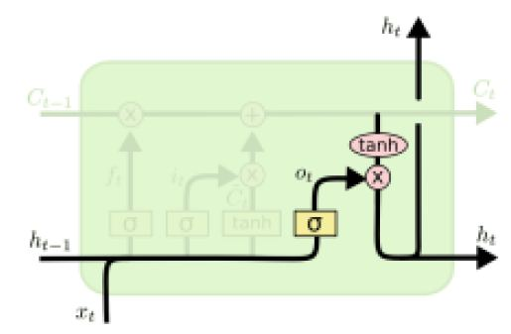

**Gambar 3.5** Alur output gate [15]

Pertama output informasi ditentukan oleh lapisan *sigmoid*, dan kemudian *cell state* diproses oleh *tanh* dan dikalikan dengan ouput lapisan *sigmoid* untuk mendapatkan bagian output akhir. Berikut persamaannya:

(14)

dengan menyatakan *output gate*, fungsi sigmoid, nilai *weight* untuk *output gate,* nilai keluaran pada waktu ke , nilai masukan pada waktu ke , nilai bias pada *output gate.*

Nilai *output* akhir *cell* didefinisikan sebagai:

. (15)

Dengan adalah nilai keluaran pada waktu ke , *output gate*, *cell state.*

Contoh sederhana, misal diberikan kalimat ulasan “Belanja Disini Harga Murah”. Setiap kata menggunakan *one-hot encoding* untuk mengubah data kategorik/data text menjadi data numerik diberikan sebagai berikut

Belanja = [1 0 0 0], Disini = [0 1 0 0], Harga = [0 0 1 0], Murah = [0 0 0 1].

Dari kalimat ulasan tersebut akan memprediksi aspek yang sudah ditentukan. Untuk aspek juga menggunakan *one-hot encoding* ditentukan sebagai berikut.

Lainnya = [1 0 0 0], Layanan = [0 1 0 0], Produk = [0 0 1 0], Tampilan = [0 0 0 1]. Untuk memulai model pada LSTM ditentukan nilai awal dari dan bobot pada masing-masing gerbang LSTM secara acak. Misal , bobot dan bias sebagai berikut:

, = 0,8,

, = 0,15, 0,25

, = 0,17,

, = 0,9,

Pada Gambar 3.6 dapat dilihat model BiLSTM yang sudah dihitung berdasarkan kalimat ulasan “Belanja Disini Harga Murah”.

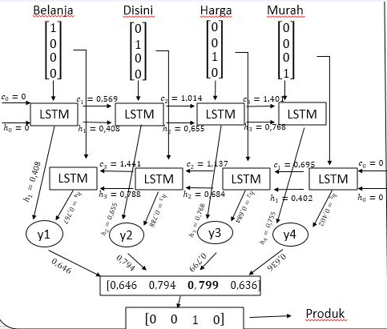

Ouput

BackwardLayer

Forward Layer

Embedding

**Gambar 3.6** Contoh Model BiLSTM

Terdapat 2 lapisan *forward laye*r yaitu memproses kata pertama menuju ke kata terakhir, *backward layer* yaitu memproses kata terakhir menuju ke kata pertama. Akan dilakukan proses BiLSTM dengan menggunakan persamaan 10 hingga persamaan 15 dengan langkah-langkah berikut:

1. Untuk lapisan *forward laye*r pada unit LSTM pertama akan dihitung nilai dan dengan input () = ()

Untuk *forward layer* unit LSTM kedua juga dihitung nilai dan dilakukan dengan cara yang sama dengan input () = (). Ulangi sampai pada unit LSTM keempat dengan cara yang sama mengganti sesuai embedding kata dan yang sudah diperbarui dari unit LSTM sebelumnya.

1. Untuk lapisan *backward laye*r pada unit LSTM pertama juga dilakukan serupa pada lapisan *forward layer* akan dihitung nilai dan dengan input () = ()

Untuk *backward layer* unit LSTM kedua juga dihitung nilai dan dilakukan dengan cara yang sama dengan input () = (). Ulangi sampai pada unit LSTM keempat dengan cara yang sama mengganti sesuai embedding kata dan yang sudah diperbarui dari unit LSTM sebelumnya.

1. Kemudian diperoleh nilai prediksi sebagai berikut:

1. Didapatkan nilai prediksi = [0,646 0,794 0,799 0,636]. Setelah mendapatkan nilai prediksi, dicari nilai yang paling besar untuk diubah lagi menjadi *one-hot encoding.* Nilai terbesar didapatkan pada dengan nilai 0,799. Maka setelah diubah menjadi *one-hot encoding* didapatkan vektor [0 0 1 0] yang berarti termasuk kedalam aspek produk.

## **3.6 *Fully-Connected Layer***

*Fully-Connected* Layer adalah lapisan terakhir pada arsitektur deep learning yang dimana semua neuron aktivasi dari lapisan sebelumnya terhubung semua dengan neuron di lapisan selanjutnya. Lapisan ini bertujuan untuk melakukan transformasi pada dimensi data agar data diklasifikasikan secara linear [22]. Setiap neuron aktivasi dari lapisan sebelumnya perlu ditransformasi menjadi data data satu dimensi sebelum dihubungkan ke semua neuron. *Fully-Connected* Layer memiliki beberapa parameter yaitu jumlah unit fungsi aktivasi dan Loss Function. Pada penelitian ini menguji 2 fungsi aktivasi seperti Restricted Linear Unit (ReLu) dan softmax, dan juga menggunakan sparse categorical crossentropy sebagai loss function. Pada penelitian ini juga menggunakan jumlah unit 4 untuk klasifikasi sentimen dikarenakan pada sparse categorical crossentropy dalam rentang 0 sampai x-1, dalam klasifikasi sentimen ini saya memiliki 3 kelas yaitu negatif, netral, positif. Maka, agar mengeluarkan 3 kelas maka nilai x itu sendiri adalah 4.

## **3.7 Support Vector Machine**

Support Vector Machine merupakan salah satu metode klasifikasi dengan menggunakan machine learning (*supervised learning*). Klasifikasi dilakukan dengan mencari *hyperplane* atau garis pembatas (*decision boundary*) yang memisahkan antara satu kelas dengan kelas lainnya [23]. Untuk memperoleh garis *hyperplane* yang optimal dilakukan dengan menggunakan *support vector* (titik maksimal) dan nilai margin. Margin merupakan jarak antara *hyperplane* dengan data terdekat dari masing-masing kelas [24]. Contoh *hyperplane* dua dimensi dalam klasifikasi SVM dapat dilihat pada Gambar 3.7.

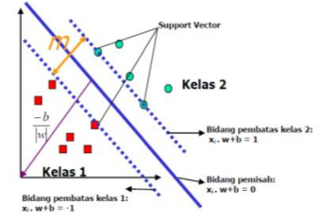

**Gambar 3.7** Contoh Hyperplane Dua Dimensi [16].

Dalam memperoleh *hyperplane* pada SVM, dapat menggunakan persamaan (16) sebagai berikut.

, (16)

dengan menyatakan parameter bobot, vektor input, dan = bias atau error.

Di dalam data , yang termasuk pada kelas -1 dapat dirumuskan sebagai

. (17)

Sedangkan data yang termasuk pada kelas 1 dapat dirumuskan sebagai

. (18)

Lalu jika ada sebuah kasus, dimana kelas yang ada tidak dapat dipisahkan dengan garis linear, maka SVM akan memproyeksikan data yang ada ke dimensi yang lebih tinggi artinya akan dilakukan ke dalam 3 dimensi. Contoh *hyperplane* tiga dimensi dalam klasifikasi SVM dapat dilihat pada Gambar 3.7.

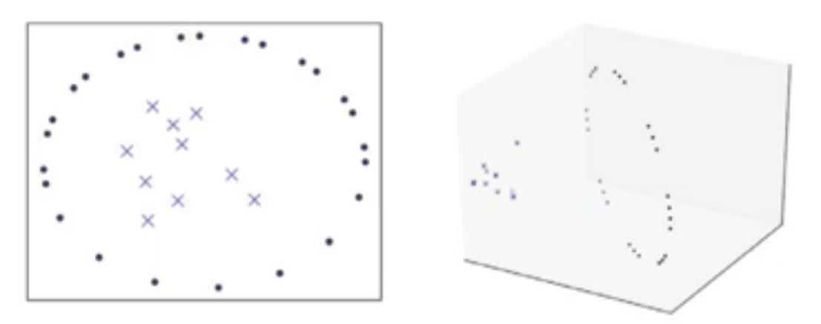

**Gambar 3.8** Contoh Hyperplane Tiga Dimensi

Dapat dilihat pada Gambar 3.8, setelah diproyeksikan ke dalam 3 dimensi, kelas dapat mudah dipisahkan dengan decision boundary berbentuk bidang datar. Upaya yang dapat dilakukan memproyeksikan data ke dimensi yang lebih tinggi dapat berimbas pada beban komputasi, maka SVM memakai teknik kernel Tricks. SVM ada berbagai jenis kernel yaitu sigmoid, rbf, polynomial.

## **3.8 Evaluasi Model**

*Confusion Matrix* adalah matriks yang menyimpan informasi untuk mengetahui performa dari model yang digunakan dan bertujuan untuk acuan dari performa klasifikasi dari algoritma yang digunakan pada tahap evaluasi [20]. Ada 4 kategori yang digunakan yaitu TP (*True Positive*), FN (*False Negative*), TN (*True Negative*), dan FP (*False Positive)* dapat dilihat pada Tabel 3.10.

**Tabel 3.10** Confusion Matrix

|  |  |  |
| --- | --- | --- |
| **Prediksi**  **Aktual** | **Label Negatif** | **Label Positif** |
| **Label Negatif** | TN | FN |
| **Label Positif** | FP | TP |

Pada penelitian ini digunakan parameter pada Tabel 3.10 untuk membantu menghitung akurasi, presisi, recall, dan F1-Score yang masing-masing mempunyai kegunaan dan rumus sebagai berikut:

1. Akurasi

Akurasi adalah presentase data yang diklasifikasikan dengan benar oleh algoritma [25]. Untuk mengukur akurasi dapat dilakukan sebagai berikut:

(9)

1. Presisi

Presisi adalah ukuran ketepatan hasil klasifikasi yang diperoleh dari pembagian bilangan yang diklasifikasikan dengan benar sebagai positif menurut jumlah yang diklasifikasikan sebagai positif [25]. Untuk mengukur presisi dapat dilakukan sebagai berikut:

(10)

1. Recall

Recall adalah evaluasi yang dilakukan untuk mengukur kelengkapan hasil klasifikasi [25]. Nilai recall diperoleh dengan membagi jumlah yang diberi label positif dengan jumlah yang diklasifikasikan dengan benar sebagai positif. Untuk mengukur recall dapat dilakukan sebagai berikut:

(11)

1. F1-Score

F1-Score adalah evaluasi yang dilakukan untuk mengukur optimisasi rata-rata antara presisi dan recall [25]. Nilai F1-Score diperlukan untuk mengoptimalkan sistem. Untuk mengukur F1-Score dapat dilakukan sebagai berikut:

(12)

## **3.9 Alur Penelitian**

Algoritma untuk membuat model BiLSTM pada penelitian ini menggunakan bahasa pemrograman *Python 3*. Berikut langkah-langkah alur penelitian pada penelitian ini.

**Langkah 1.** Data Ulasan

Data yang dipakai adalah aplikasi e-commerce produk kecantikan sebanyak 2073 data, kemudian pelabelan secara manual.

**Langkah 2.** *Preprocesing*

Pada tahapan ini dilakukan beberapa proses agar data yang bersih yaitu:

1. *Case folding* adalah proses pengubahan bentuk tulisan menjadi huruf kecil (lowercase).
2. *Hapus simbol dan angka* adalah menghapus data yang berisi simbol dan angka.
3. *Lemmatization* adalah menemukan kata dasar.
4. *Stopword* adalah menghapus kata-kata yang tidak berpengaruh terhadap sentimen.
5. *Tokenizing* adalah mengubah kalimat menjadi beberapa bagian kata.

**Langkah 3.** Pemodelan Klasifikasi

Pada pemodelan klasifikasi ini dibagi menjadi 2 yaitu klasifikasi sentimen dan klasifikasi aspek.

1. Pembagian Data

Pada tahapan ini dibagi menjadi 3 yaitu data latih, validasi, dan uji. Data training yaitu data latih untuk membangun model yang akan dibentuk dengan ukuran 80% dari data yaitu sebanyak 1658 data. Kemudian sisanya 20% sebanyak 415 data dipartisi untuk data uji yaitu menguji performa model yang sudah dilatih dan data validasi untuk evaluasi tuning hyperparameter di model.

1. Hyperparameter Optimal dan Cross Validasi

**Pelabelan sentimen**

1. Word Embedding: data yang akan direpresentasikan dalam bentuk vektor. Pada tahapan ini mengubah data menjadi vektor berupa *sequences* yang digunakan sebagai input pada jaringan saraf.
2. *Embedding Layer*: pada tahapan ini menggunakan *input_dim* yaitu num_words berjumlah 5000, *embedding_dim* yang akan diujikan, dan *input_lenght* untuk mengatur panjang kata agar sama yang berjumlah 200.
3. *Hyperparameter Tunning*: di penelitian ini dilakukan dengan melihat epoch dan pengujian *embedding_dim* agar mendapatkan hasil yang optimal.

**Pelabelan aspek**

Untuk pelabelan aspek dilakukan beberapa model selection, dan didapatkan model SVM yang variabilitas (penyebaran) sedikit dibandingkan dengan model BiLSTM yang variabilitas (penyebaran) sangat banyak, dan untuk akurasi yang didapatkan SVM lebih tinggi daripada model lain. Dilakukan *grid cv* untuk mendapatkan hasil yang optimal. Kernel yang akan diujikan yaitu linear, poly, rbf, dan sigmoid. Parameter yang akan diujikan adalah c dengan nilai 0.1, 10, 100, gamma dengan nilai 1.0, 0.1, 0.001. Dan setelah itu dilihat dari hasil kernel, parameter c, dan gamma yang paling optimal.

1. Evaluasi Model

Pada tahapan ini didapatkan nilai presisi, recall, dan F1-Score yang hasil akhir nya nanti akan dianalisis kinerjanya masing-masing.

**Langkah 4.** Interpretasi dan Rekomendasi

Pada langkah ini akan dilakukan visaulisasi yaitu dengan melihat selisih sentimen positif tiap aspek dengan sentimen negatif tiap aspek periode 4 bulan agar terlihat manakah yang lebih banyak dari sentimen positif dan sentimen negatif untuk memperbaiki aplikasi e-commerce produk kecantikan kedepannya.

**Langkah 5.** Kesimpulan

Berikut alur penelitian diberikan seperti pada Gambar 3.9

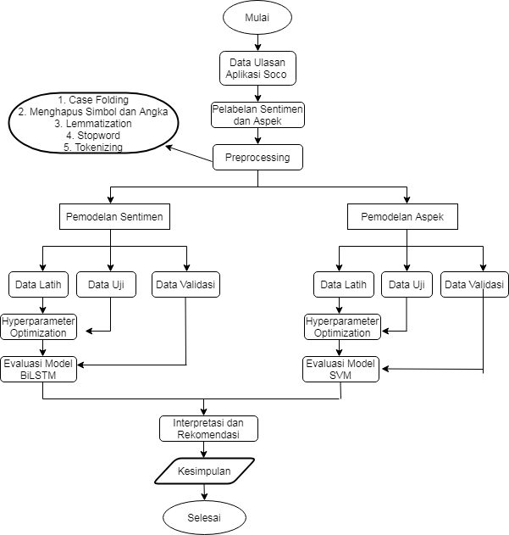

**Gambar 3.9** Alur Penelitian

# **BAB IV HASIL DAN PEMBAHASAN**

## **4.1 Explorasi Analisis Data**

Data yang diperoleh dibersihkan terlebih dahulu sebelum diolah. Proses pengolahan data ini disebut dengan preprocessing. Sebelum melakukan preprocessing, dilakukan pelabelan sentimen dan pelabelan aspek. Langkah-langkah preprocessing yang dilakukan diantaranya adalah case folding, menghapus simbol, angka dan emotikon, menggunakan slang word, lemmatization, dan penghapusan stopword. Hasil dari proses preprocessing dan pelabelan dapat dilihat pada Tabel 4.1 sebagai berikut:

**Tabel 4.1** Hasil Preprocessing

|  |  |  |  |
| --- | --- | --- | --- |
| SENTIMEN | REVIEW | REVIEW BERSIH | ASPEK |
| Positif | gud | good | Lainnya |
| Positif | Seneng belanja disini karna dah pastinya ori, pengiriman langsung jalan satu hari setelah bayar. Banyak diskon, admin responsif juga, metode pembayaran juga banyak dan reachable. Suka banget, tapi kadang ada suka eror gaje gitu. Selain itu udh bagus banget sih menurut aku. Recommended. | senang belanja disini karena pasti original pengiriman langsung jalan satu hari setelah bayar banyak diskon admin responsif metode pembayaran banyak dan reachable suka tetapi terkadang error tidak jelas selain sudah bagus menurut saya recommended | Layanan |
| Negatif | Pertamakali order langsung kecewa, di cancel karna barang nya ada satu yg kosong. Proses pengembalian uang ribettttt, check out tgl 13 oktober, konfirmasi tgl 15, uang bakal di kembalikan dalam 7-10 hari kerja maks tgl 2 November... Kelamaan woiiii... Karna banyak antrian refund katanya,.... Gk mau lagi order lewat sini... | pertama order kecewa cancel karena barang satu kosong proses pengembalian uang sulit check out tanggal 13 oktober konfirmasi tanggal 15 uang akan di kembalikan dalam 10 hari kerja maksimal tanggal november lama karena banyak antrian refund tidak ingin sedang order lewat ini | Layanan |
| Negatif | Aplikasi e-commerce produk kecantikan parah. Proses refund gak tau harus nunggu berapa lama . Pdahal ini sdh masuk 3hr kerja. Uang saya 775.439 belum dibalikin. Padahal e-aplikasi commerce produk kecantikan sendiri yg cancel order saya krn ada stock brg yg kosong. Email juga udah 2hr gak direspon. | aplikasi e-commerce produk kecantikan parah proses refund tidak harus menunggu berapa lama ini sudah masuk hari kerja uang saya 775.439 belum dikembalikan aplikasi e-commerce produk kecantikan sendiri cancel order saya karena ada stock barang kosong email sudah hari tidak direspon | Layanan |
| Negatif | Sy order 4 product di tanggal 11 september dan yg dtg cuman 2... Ini udah 16 oktober artinya udah SEBULAN LEBIHH gak ada kejelasan. Smpe dtg ke counternya buat nanyain malah disuruh hubungi cs nya. Gmn sih pelayanan burukkkkkk | saya order product di tanggal 11 september dan datang hanya ini sudah 16 oktober artinya sudah sebulan lebih tidak ada kejelasan sampai datang ke counternya untuk tanya hubungi customer service bagaimana pelayanan buruk | Layanan |

Pada Tabel 4.1, hasil kalimat ulasan yang sudah melewati tahap preprocessing dimasukkan ke dalam kolom “REVIEW BERSIH”. Berdasarkan Gambar 4.1 terlihat bahwa data tidak seimbang. Pada penelitian ini tidak perlu melakukan imbalance learning untuk menghandel kelas minoritas yaitu kelas netral, karena pada kelas netral bukan target kategori yang menjadi fokus penelitian untuk melihat visualisasi perkembangan aplikasi soco dari waktu ke waktu.

**Gambar 4.1** Jumlah Sentimen pada Ulasan

Untuk jumlah aspek pada ulasan pada Gambar 4.2 yang terlihat bahwa kategori pada aspek tidak seimbang, namun demikian pada penelitian ini diasumsikan tidak ada prioritas pada setiap aspek atau memiliki tingkat prioritas kepentingan yang sama sehingga tidak dilakukan penanganan data tidak seimbang (imbalance learning).

**Gambar 4.2** Jumlah Aspek pada Ulasan

Untuk jumlah sentimen pada aspek dapat dilihat pada Gambar 4.3. Aspek yang memiliki sentimen negatif terbanyak adalah aspek tampilan, yaitu sebanyak 595 ulasan, sedangkan aspek lainnya dan layanan diperoleh berturut-turut sebanyak 160 dan 142 ulasan. Dan sentimen negatif paling sedikit yaitu aspek produk sebanyak 12 ulasan. Aspek yang memiliki sentimen netral terbanyak adalah aspek tampilan, yaitu sebanyak 205 ulasan, sedangkan aspek lainnya dan layanan diperoleh berturut-turut sebanyak 45 dan 31 ulasan. Dan sentimen netral paling sedikit yaitu aspek produk sebanyak 3 ulasan. Aspek yang memiliki sentimen positif terbanyak adalah aspek lainnya, yaitu sebanyak 510 ulasan, sedangkan aspek layanan dan produk diperoleh berturut-turut sebanyak 139 dan 119 ulasan. Dan sentimen positif paling sedikit yaitu aspek tampilan sebanyak 112 ulasan.

**Gambar 4.3** Jumlah Sentimen pada Aspek

Pada Gambar 4.3 terlihat bahwa kategori pada sentimen di tiap aspek tidak seimbang, namun demikian pada penelitian ini diasumsikan tidak ada prioritas pada setiap aspek yang ada sehingga tidak dilakukan imbalance learning. Aspek layanan menjelaskan kepuasan pengguna terhadap kualitas layanan aplikasi e-commerce produk kecantikan, seperti respon, sikap dan perilaku pegawai dalam memperlakukan pelanggan. Dalam aspek layanan juga menjelaskan mengenai keadaan packaging, kesesuaian barang yang dipesan dan proses lamanya pengiriman barang di aplikasi e-commerce produk kecantikan. Aspek tampilan menjelaskan kepuasaan pengguna terhadap tampilan aplikasi e-commerce produk kecantikan, seperti menu yang ada pada aplikasi tersebut. Ulasan pada aspek tampilan ini berisikan pengguna yang menggunakan aplikasi ini wishlist pada bagian produk sering hilang dan saat login aplikasi tersebut keluar dengan sendirinya. Aspek produk menjelaskan kepuasan pengguna terhadap produk-produk yang ada di aplikasi e-commerce produk kecantikan, seperti kualitas produk, lengkapnya produk, dan perbandingan harga produk di aplikasi ini dengan yang lainnya. Aspek lainnya merupakan yang tidak termasuk dalam aspek yang berisikan dari aspek layanan, aspek tampilan, dan aspek produk, ulasannya seperti good, mantap, tidak jelas, dan sebagainya. Aspek lainnya juga berisi ulasan seperti emotikon saja.

Selanjutnya setiap kelas dari label pada data ulasan divisualisasikan dengan *wordcloud* menggunakan voyant tools. Tujuan memvisualisasikan *wordcloud* adalah untuk melihat kata yang sering muncul pada setiap kelas. Untuk hasil *wordcloud* label sentimen dilihat pada Gambar 4.4.

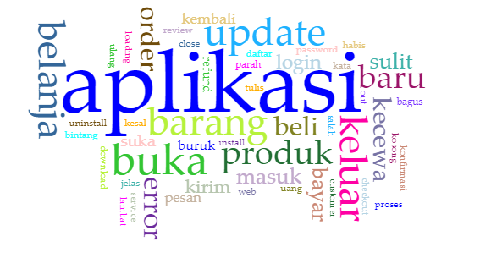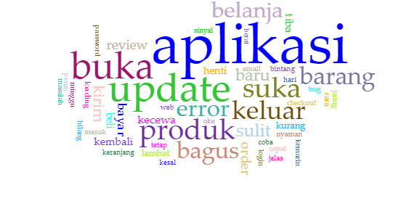 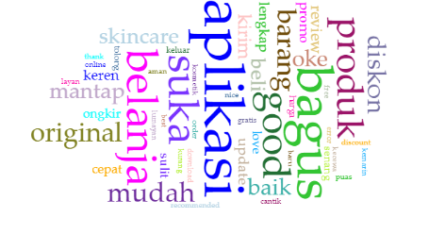

(a) (b) (c)

**Gambar 4.4** Wordcloud Label Sentimen (a) Negatif (b) Netral (c) Positif

Berdasarkan Gambar 4.4, *wordcloud* dari ulasan label sentimen negatif yang paling banyak muncul adalah kata aplikasi, update, error, kecewa, dan lain-lain. Ulasan yang diberikan menunjukkan kata-kata kekecewaan seperti “sering update”. *Wordcloud* dari ulasan label sentimen netral yang paling banyak muncul adalah kata produk, aplikasi, update, dan lain-lain. Ulasan yang diberikan menunjukkan kata-kata ditengah-tengah antara kepuasan dan kekecewaan seperti “produk sudah bagus dan lumayan lengkap hanya kecewa dengan kurir pengirimannya karena setiap kali pesan kurirnya suka nunda untuk pengirimannya”. Sedangkan *wordcloud* dari ulasan label sentimen positif yang paling banyak muncul yaitu kata bagus, original, mudah, dan lainnya. Ulasan yang diberikan menunjukkan kata-kata kepuasan seperti “aplikasi yang sangat membantu memuaskan”. Lalu untuk *wordcloud* aspek dapat dilihat pada Gambar 4.5.

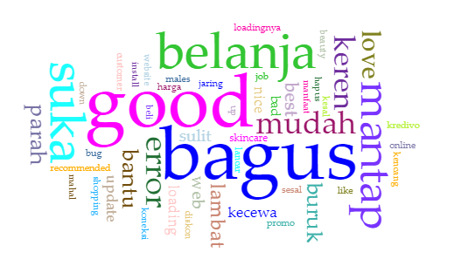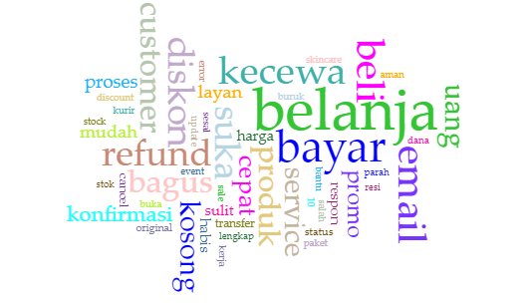 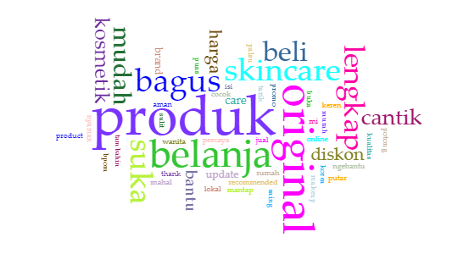

(a) (b) (c)

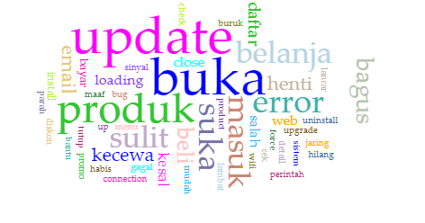

(d)

**Gambar 4.5** Wordcloud Aspek (a) Lainnya (b) Layanan (c) Produk (d) Tampilan

Sedangkan *wordcloud* untuk ulasan dari tiap aspek dapat dilihat pada Gambar 4.5. Ulasan pada aspek lainnya, kata yang sering muncul adalah good, mantap, bagus, dan sebagainya. Contoh ulasan dari aspek lainnya adalah “online shop terbaik”. Untuk ulasan pada aspek layanan, kata yang sering muncul adalah barang, belanja, pengiriman, dan sebagainya. Contoh ulasan dari aspek layanan adalah “pengemasan dan pengiriman lama sekali menyesal membeli disini”. Lalu untuk ulasan pada aspek produk, kata yang sering muncul adalah produk, original, lengkap, dan sebagainya. Contoh ulasan dari aspek produk adalah “barang original dan selalu ada diskon”. Pada ulasan aspek tampilan, kata yang sering muncul adalah update, buka, error, dan sebagainya. Salah satu ulasan dari aspek tampilan adalah “aplikasinya lama sekali tidak nyaman cari produk dan review nya di aplikasi”.

Lalu untuk visualisasi kelas sentimen tiap aspek juga menggunakan *wordcloud* dan *wordlink* dengan voyant tools. *Wordlink* berguna untuk melihat keterhubungan kata pada suatu kelas. Sehingga hasil dari visualisasi ini berguna untuk aplikasi *e-*commerce produk kecantikan mengetahui hal apa saja yang harus dilakukan untuk meningkatkan kualitas berdasarkan ulasan disetiap kelasnya. Berikut *wordcloud* dan *wordlink* untuk kelas sentimen pada aspek lainnya dapat dilihat Gambar 4.6 dan Gambar 4.7

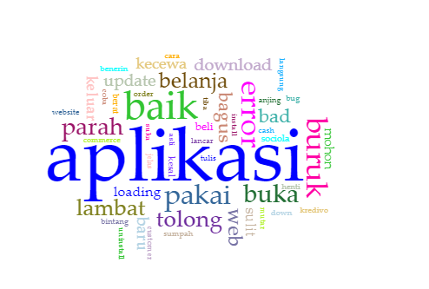 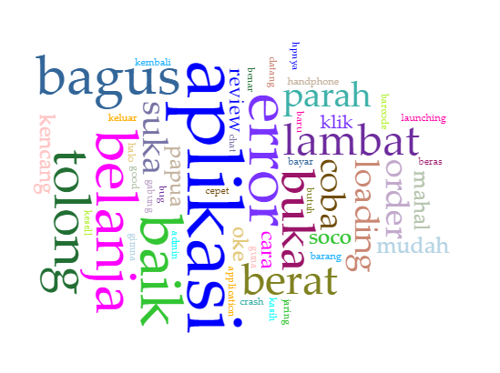 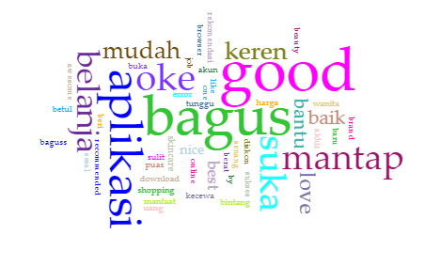

(a) (b) (c)

**Gambar 4.6** Wordcloud Aspek Lainnya Sentimen (a) Negatif (b) Netral (c) Positif

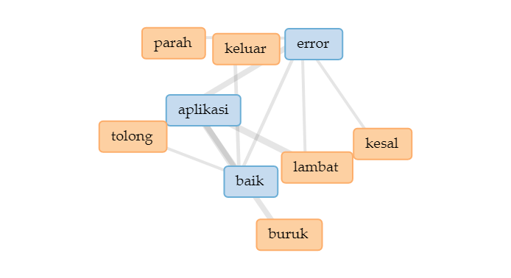 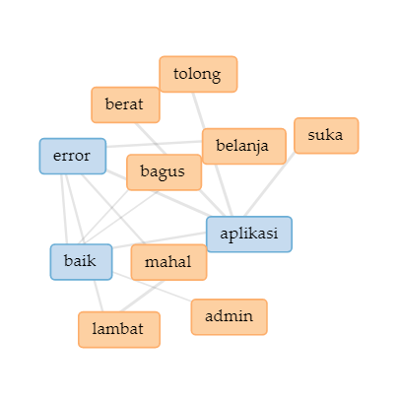 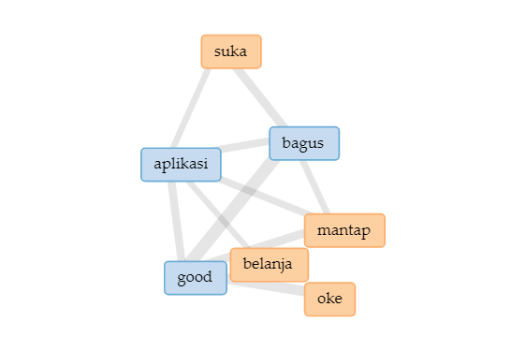

1. (b) (c)

**Gambar 4.7** Wordlink Aspek Lainnya Sentimen (a) Negatif (b) Netral (c) Positif

Pada Gambar 4.6 dan Gambar 4.7 merupakan hasil visualisasi sentimen negatif, netral, dan positif pada aspek lainnya. Untuk sentimen negatif menunjukkan bahwa pengguna merasa kecewa karena aplikasi tidak jelas dan sering down. Salah satu contoh ulasannya adalah “lebih lancar di web walaupun web juga selalu down”. Lalu untuk sentimen netral menunjukkan bahwa pengguna merasa puas dan kecewa sekaligus. Salah satu contoh ulasannya “bagus sih hanya kok lama sekali entah mungkin terlalu berat untuk handphone saya karena selalu keluar sendiri”. Dan untuk sentimen positif menunjukkan bahwa pengguna merasa puas karena suka belanja di aplikasi tersebut dan mempermudah belanja. Salah satu contoh ulasannya “mantab sekarang tidak perlu buka browser kalau ingin belanja make up sangat the best aplikasi *e-commerce* produk kecantikan”. Pada kesimpulan visualisasi aspek lainnya ini dapat dijadikan acuan untuk aplikasi *e-commerce* produk kecantikan agar memperbaiki kualitas aplikasi supaya tidak down dan memudahkan pengguna untuk tetap berbelanja di aplikasi tersebut. Untuk *wordcloud* dan *wordlink* kelas sentimen pada aspek layanan dapat dilihat Gambar 4.8 dan Gambar 4.9

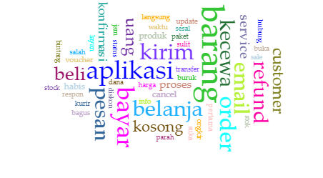 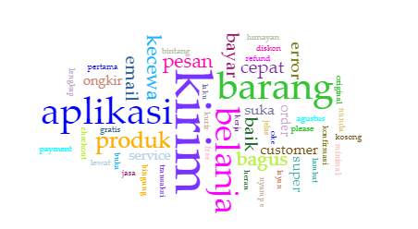 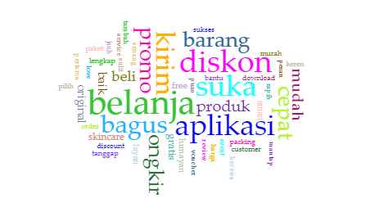

(a) (b) (c)

**Gambar 4.8** Wordcloud Aspek Layanan Sentimen (a) Negatif (b) Netral (c) Positif

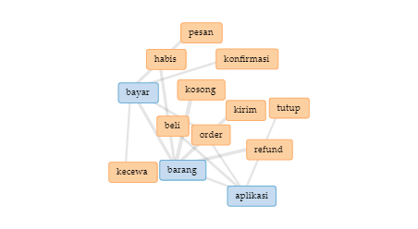 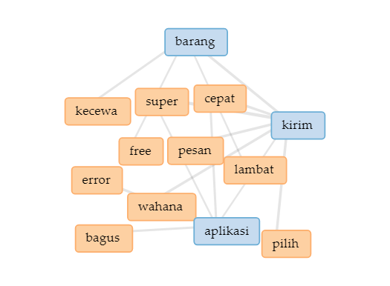 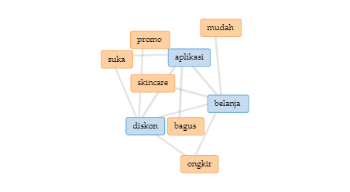

(a) (b) (c)

**Gambar 4.9** Wordlink Aspek Layanan Sentimen (a) Negatif (b) Netral (c) Positif

Pada Gambar 4.8 dan Gambar 4.9 merupakan hasil visualisasi sentimen negatif, netral, dan positif pada aspek layanan. Sentimen negatif menunjukkan bahwa pengguna merasa karena untuk pembayaran selalu gagal, barang yang sudah dipesan ternyata kosong lalu mendadak di cancel, barang yang dikirim tidak sesuai dan kurir pengantar paket tidak sopan. Salah satu contoh ulasannya adalah “kecewa saya pesan barang senka yang twinpack tetapi hanya datang satu saja”. Untuk sentimen netral menunjukkan bahwa pengguna merasa puas dan kecewa sekaligus. Contoh ulasannya “pertama kali nya order sini produk original tetapi yang sangat sayang kirim super lama minggu baru nyampe tolong di ubah kirim jangan lewat wahana kakak lama sekali lewat kirim itu”. Dan untuk sentimen positif menunjukkan kepuasan pengguna karena banyak diskon, gratis ongkir dan packaging rapih. Salah satu contoh ulasannya “lengkap suka sekali layanan sama respon dari customer service nya”. Pada kesimpulan visualisasi aspek layanan ini dapat dijadikan acuan untuk aplikasi *e-commerce* produk kecantikan agar memperbaiki layanan dengan mengecek kembali barang yang ingin dikirim dan tidak mencancel pesanan secara mendadak supaya pengguna merasa nyaman dan tingkatkan untuk perbanyak diskon, gratis ongkir. Untuk *wordcloud* dan *wordlink* kelas sentimen pada aspek produk dapat dilihat Gambar 4.10 dan Gambar 4.11.

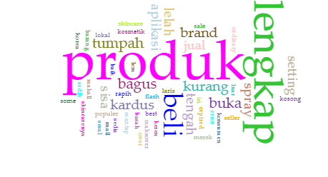 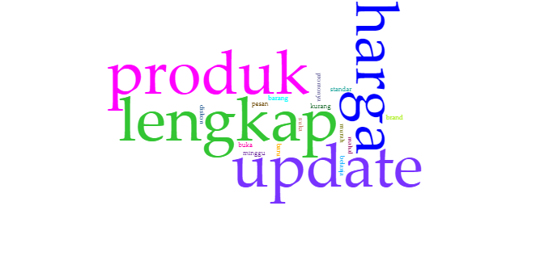 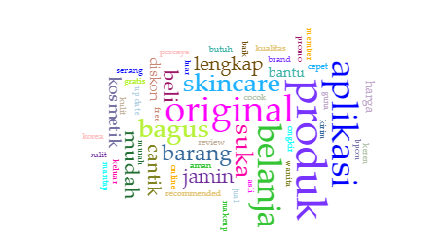

(a) (b) (c)

**Gambar 4.10** Wordcloud Aspek Produk Sentimen (a) Negatif (b) Netral (c) Positif

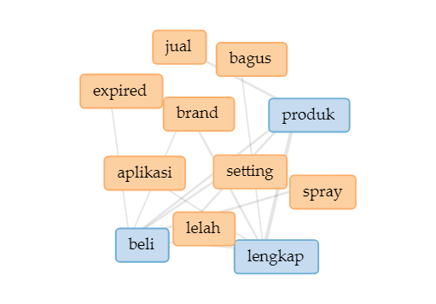 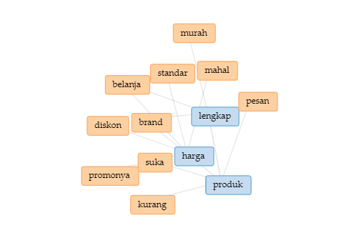 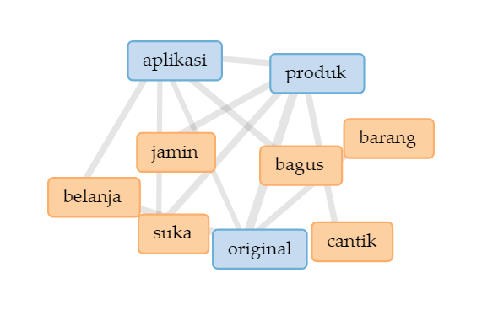

(a) (b) (c)

**Gambar 4.11** Wordlink Aspek Produk Sentimen (a) Negatif (b) Netral (c) Positif

Pada Gambar 4.10 dan Gambar 4.11 merupakan hasil visualisasi sentimen negatif, netral, dan positif pada aspek produk. Sentimen negatif menunjukkan ketidakpuasan pengguna karena produk tidak lengkap. Salah satu ulasannya adalah “produk tidak lengkap seperti di web”. Lalu untuk sentimen netral menunjukkan bahwa pengguna merasa puas dan kecewa sekaligus. Contoh ulasannya “saat nyoba lihat harga promonya standar ya masih ada yang lebih murah produk juga kurang lengkap”. Dan untuk sentimen positif menunjukkan bahwa kepuasan pengguna karena barang original dan harga murah. Salah satu contoh ulasannya “belanja di aplikasi *e-commerce* produk kecantikan murah banyak diskon dan jamin original pokok kalau belanja makeup sangat nyaman sini deh”. Pada kesimpulan visualisasi aspek produk dapat dijadikan acuan untuk aplikasi *e-commerce* produk kecantikan agar memperbanyak produk supaya lengkap dan tingkatkan produk original dan harga tetap murah. Untuk *wordcloud* dan *wordlink* kelas sentimen pada aspek tampilan dapat dilihat Gambar 4.12 dan Gambar 4.13.

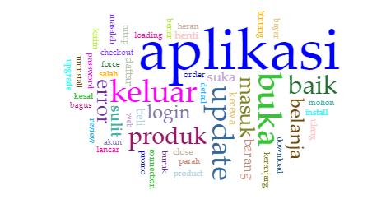 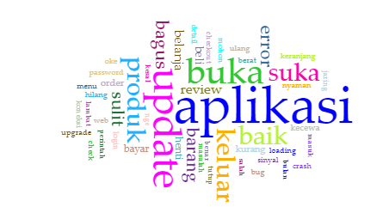 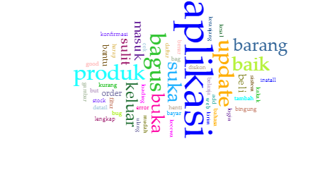

(a) (b) (c)

**Gambar 4.12** Wordcloud Aspek Tampilan Sentimen (a) Negatif (b) Netral (c) Positif

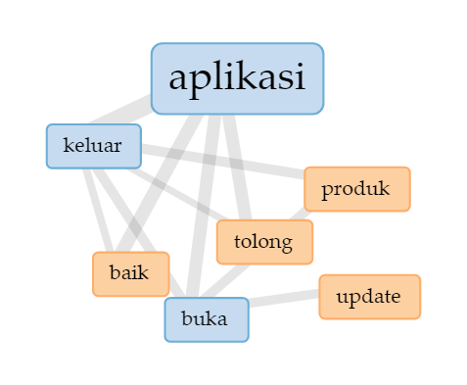 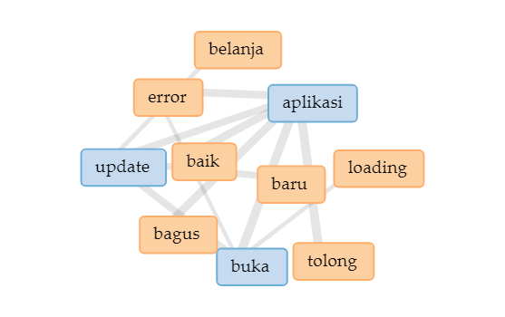 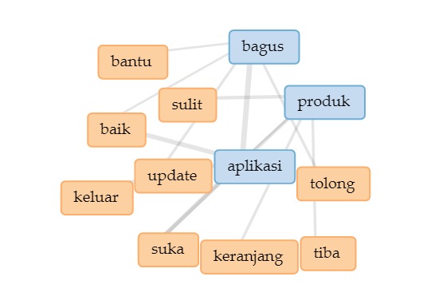

(a) (b) (c)

**Gambar 4.13** Wordlink Aspek Tampilan Sentimen (a) Negatif (b) Netral (c) Positif

Pada Gambar 4.12 dan Gambar 4.13 merupakan hasil visualisasi sentimen negatif, netral, dan positif pada aspek tampilan. Sentimen negatif menunjukkan ketidakpuasan pengguna karena susah login, setiap buka review dan search produk selalu error. Salah satu ulasannya adalah “brand banyak yang tidak bisa di klik error terus ingin cek status order saja tidak bisa selalu error”. Untuk sentimen netral menunjukkan bahwa pengguna merasa puas dan kecewa sekaligus. Contoh ulasannya “lebih enak pakai web yang di aplikasi kurang lengkap fitur nya”. Dan untuk sentimen positif menunjukkan bahwa kepuasan pengguna. Salah satu contoh ulasannya “lebih baik kalau di aplikasi ada fitur add collection photo dan polling seperti di webnya dan tingkat terus kerja ya karena seringkali lama tidak bisa nambahin collection apa review begitu”. Pada kesimpulan visualisasi aspek tampilan dapat dijadikan acuan untuk aplikasi *e-commerce* produk kecantikan agar memperbaiki kualitas tampilan aplikasi supaya tidak sulit saat login dan tidak error dan juga jangan terlalu sering update dan tingkatkan kualitas fitur yang ada di aplikasi tersebut.

## **Penentuan Jumlah Aspek**

Pada penelitian ini, jumlah topik (aspek) ditentukan dengan melakukan clustering dari seluruh data menggunakan *Latent Dirichlet Allocation* (LDA) dan *Non-Negative Matrix Factorization* (NMF). Proses clustering ini akan menghasilkan jumlah aspek dan interpretasi topik yang didapatkan dari seluruh data tersebut. Penentuan topik ini dilakukan agar mengetahui jumlah aspek yang harus diberikan dalam proses klasifikasi aspek. Hasil top words dari tiap cluster topik dengan menggunakan LDA ditunjukkan pada Tabel 4.2

**Tabel 4.2** Top Words Cluster Topik dengan LDA

|  |  |  |
| --- | --- | --- |
| Topik | Kata Tiap Topik | Interpretasi Topik |
| 1. | suka belanja **diskon** sulit beli henti lihat buka close tutup harga force cepat web jamin **promo** masuk | Layanan |
| 2. | belanja **error** bagus dikit lancar website lihat kecewa suka refund nice lupa on buka kuota **bug** home **tekan cash delivery add gambar parah** | Tampilan |
| 3. | update pinta email kecewa buka masuk **refund bayar sulit konfirmasi** kosong transfer uang beli belanja proses **service diupdate** customer perintah | Layanan |
| 4. | **produk** mantap buka detail shop beli search parah puas cepat masuk online buruk halaman **product cek trusted** hasil kecang | Produk |
| 5. | bayar log buruk out sulit beli belanja **gagal transaksi** **proses ovo laku status koneksi payah** metode sedih loadingnya email nomor manfaat resi cek stok | Tampilan |
| 6. | Bagus belanja **mudah soco skincare bantu cari produk** keren up **original** kosmetik cantik beli sulit **lengkap** web pokok nyaman cepat sukses | Produk |

Dari kumpulan kata pada tiap topik seperti pada Tabel 4.2, sebaran kata tiap jumlah topik (aspek) bisa diinterpretasi untuk mengetahui topik apa saja. Kata yang dicetak tebal merupakan kata yang menentukan interpretasi topik. Lalu untuk lebih yakin dalam penentuan aspek dicoba lagi dengan menggunakan *Non-Negative Matrix Factorization* (NMF). Hasil top words dari tiap cluster topik dengan menggunakan NMF ditunjukkan pada Tabel 4.3

**Tabel 4.3** Top Words Cluster Topik dengan NMF

|  |  |  |
| --- | --- | --- |
| Topik | Kata Tiap Topik | Interpretasi Topik |
| 1. | bagus **promo** skincare koneksi jaring brand **diskon** tampil cantik soco bantu event lancar beli kosmetik | Layanan |
| 2. | **update** pinta dikit perintah kesal kecewa install **sulit masuk** uninstall males ganggu habis log soco nyaman diupdate | Tampilan |
| 3. | belanja mudah **original** soco skincare keren jamin bantu kesal kosmetik make up online trusted nyaman **harga recommended** | Produk |
| 4. | buka henti **diupdate loading** install close web sinyal shop force tutup kesal parah **menu soco lambat** | Tampilan |
| 5. | masuk daftar email kecewa loading bayar beli lambat **salah konfirmasi** proses **tingkat refund** wifi maaf kosong sign **service customer** | Layanan |

Sama halnya dengan LDA, kata yang dicetak tebal merupakan kata yang menentukan interpretasi topik. Sehingga dari percobaan topik modeling LDA dan NMF aspek yang didapatkan dari interpretasi topik yaitu aspek layanan, produk, tampilan, dan juga pada penelitian ini ditambahkan aspek lainnya untuk yang tidak termasuk ke dalam 3 aspek tadi.

* 1. **Hasil Klasifikasi**

Pada penelitian ini, hasil klasifikasi dibagi menjadi 2 yaitu klasifikasi sentimen dan klasifikasi aspek. Hasil dari kedua klasifikasi adalah sebagai berikut:

### **4.2.1 Analisis Sentimen**

Dari hasil klasifikasi sentimen, peneliti melakukan model selection. Berikut model selection pada Gambar 4.14.

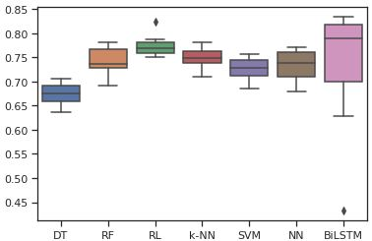

**Gambar 4.14** Model Selection Sentimen

Pada Gambar terlihat bahwa BiLSTM .memiliki nilai tengah (median) tertinggi dari metode yang lain. Maka dari itu, untuk klasifikasi sentimen peneliti menggunakan BiLSTM. Pada BiLSTM sebelum mendapatkan hasil akurasi yang optimal, maka dibentuk arsitektur jaringan. Pada lapisan BiLSTM ini menggunakan pengujian dari beberapa jumlah neuron yaitu 16, 32, 64, 128. Kemudian semua jaringan dihubungkan ke setiap neuron dengan lapisan Fully Connected dengan jumlah unit 4. Selain itu, pada penelitian ini juga menggunakan fungsi aktivasi Restricted Linear Unit (ReLu) dan softmax. Selanjutnya, setelah semua model dibangun dikonfigurasi dahulu dengan menggunakan optimasi Adam dan sparce categorical crossentropy untuk mengetahui nilai loss dari model yang sudah terbentuk. Parameter lainnya yang membantu dalam proses training adalah epoch sebanyak 10.

1. **Hasil Latih dan Uji BiLSTM dengan Jumlah Neuron 16**

Hasil arsitektur jaringan pada model yang terbentuk dengan jumlah neuron 16 didapatkan pada Tabel 4.4.

**Tabel 4.4** Total Parameter Jumlah Neuron 16

|  |  |  |
| --- | --- | --- |
| Layer (type) | Output Shape | Param # |
| embedding (Embedding) | (None, 200, 16) | 80000 |
| Bidirectional (Bidirectional) | (None, 32) | 4224 |
| dense (Dense) | (None, 16) | 528 |
| dense_1 (Dense) | (None, 4) | 68 |
| Total params: 84,820  Trainable params: 84,820  Non-trainable params: 0 | | |

Kemudian dari total parameter Tabel 4.4 akan ditraining dengan 10 epoch, sehingga menghasilkan nilai akurasi dan nilai loss pada data training dan data validasi. Berikut hasil training dengan 10 epoch untuk membandingkan model dapat dilihat pada Gambar 4.15

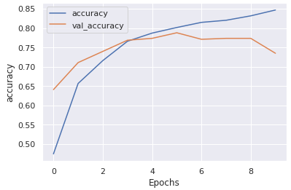 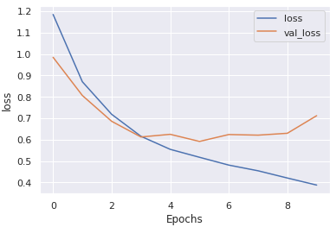

(a) (b)

**Gambar 4.15** (a) Nilai Akurasi dan (b) Nilai Loss pada data Training dan Validasi Jumlah Neuron 16

Berdasarkan Gambar 4.15 terlihat pada epoch keenam didapatkan nilai loss terendah pada data validasi sebesar 0,5920 dan nilai loss pada data training sebesar 0,5180. Selain itu, menghasilkan nilai akurasi pada data training sebesar 80,16% dan nilai akurasi pada validasi sebesar 78,80%. Dari perbandingan diatas terlihat bahwa model sudah cukup baik dengan menunjukkan hasil akurasi data training dengan hasil akurasi data validasi tidak jauh berbeda, sehingga tidak mengalami overfitting yang dapat mengurangi akurasi pada saat melakukan data testing. Selanjutnya model akan diuji kepercayaan dengan melakukan pengujian terhadap data testing. Dilakukan perhitungan tingkat kepercayaan model dengan melihat akurasi, presisi, recall, dan F1-score yang bertujuan untuk mengetahui seberapa dapat dipercaya model dalam memprediksi kelas. Berikut adalah hasil confussion matrix dari hasil pengujian model dapat dilihat pada Tabel 4.5

**Tabel 4.5** Hasil Confussion Matrix Klasifikasi Sentimen Jumlah Neuron 16

|  |  |  |  |
| --- | --- | --- | --- |
| **Prediksi**  **Aktual** | **Negatif** | **Netral** | **Positif** |
| **Negatif** | 183 | 31 | 14 |
| **Netral** | 11 | 117 | 2 |
| **Positif** | 41 | 11 | 5 |

Pada Tabel 4.5, data test pada sentimen negatif benar diprediksi oleh model sebesar 183 data, sentimen netral benar diprediksi oleh model sebesar 117 data, dan sentimen positif benar diprediksi oleh model sebesar 5 data. Berdasarkan confussion matrix hasil testing model diatas, didapatkan akurasi pada data testing sebesar 73,49%, lalu dapat diukur kinerja dari model tersebut berdasarkan hasil klasifikasi yang dapat dilihat pada Tabel 4.6.

**Tabel 4.6** Evaluasi Klasifikasi Sentimen Jumlah Neuron 16

|  |  |  |  |
| --- | --- | --- | --- |
| **Sentimen** | **Presisi** | **Recall** | **F1-Score** |
| Negatif | 0,78 | 0,80 | 0,79 |
| Netral | 0,74 | 0,90 | 0,81 |
| Positif | 0,24 | 0,09 | 0,13 |

Berdasarkan Tabel 4.6, kinerja klasifikasi model tersebut cukup baik, recall pada sentimen negatif dan sentimen netral cukup tinggi yang berarti banyak data pada sentimen negatif dan sentimen netral dapat terprediksi secara benar. Sedangkan recall pada sentimen positif tersebut sangat rendah yang berarti banyak data pada sentimen positif tidak dapat terprediksi secara benar.

1. **Hasil Latih dan Uji BiLSTM dengan Jumlah Neuron 32**

Hasil arsitektur jaringan pada model yang terbentuk dengan jumlah neuron 32 didapatkan pada Tabel 4.7.

**Tabel 4.7** Total Parameter Jumlah Neuron 32

|  |  |  |
| --- | --- | --- |
| Layer (type) | Output Shape | Param # |
| embedding (Embedding) | (None, 200, 32) | 160000 |
| Bidirectional (Bidirectional) | (None, 64) | 16640 |
| dense (Dense) | (None, 32) | 2080 |
| dense_1 (Dense) | (None, 4) | 132 |
| Total params: 178,852  Trainable params: 178,852  Non-trainable params: 0 | | |

Kemudian dari total parameter Tabel 4.7 akan ditraining dengan 10 epoch, sehingga menghasilkan nilai akurasi dan nilai loss pada data training dan data validasi. Berikut hasil training dengan 10 epoch untuk membandingkan model dapat dilihat pada Gambar 4.16

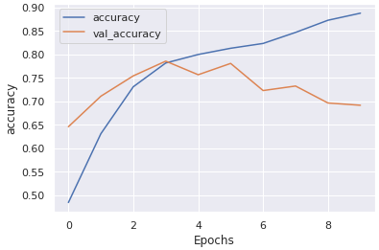 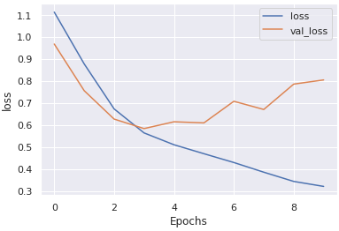

(a) (b)

**Gambar 4.16** Nilai Akurasi dan (b) Nilai Loss pada data Training dan Validasi Jumlah Neuron 32

Berdasarkan Gambar 4.16 terlihat pada epoch keempat menghasilkan nilai loss terendah pada data validasi sebesar 0,5840 dan nilai loss pada data training sebesar 0,5643. Selain itu, menghasilkan nilai akurasi pada data training sebesar 78,17% dan nilai akurasi pada data validasi sebesar 78,55%. Dari perbandingan diatas terlihat bahwa model sudah cukup baik dengan menunjukkan hasil akurasi data training dengan hasil akurasi data validasi tidak jauh berbeda, sehingga tidak mengalami overfitting yang dapat mengurangi akurasi pada saat melakukan data testing. Selanjutnya model akan diuji kepercayaan dengan melakukan pengujian terhadap data testing. Dilakukan perhitungan tingkat kepercayaan model dengan melihat akurasi, presisi, recall, dan F1-score yang bertujuan untuk mengetahui seberapa dapat dipercaya model dalam memprediksi kelas. Berikut adalah hasil confussion matrix dari hasil pengujian model dapat dilihat pada Tabel 4.8

**Tabel 4.8** Hasil Confussion Matrix Klasifikasi Sentimen Jumlah Neuron 32

|  |  |  |  |
| --- | --- | --- | --- |
| **Prediksi**  **Aktual** | **Negatif** | **Netral** | **Positif** |
| **Negatif** | 162 | 29 | 37 |
| **Netral** | 10 | 117 | 3 |
| **Positif** | 38 | 11 | 8 |

Pada Tabel 4.8, data test pada sentimen negatif benar diprediksi oleh model sebesar 162 data, sentimen netral benar diprediksi oleh model sebesar 117 data, dan sentimen positif benar diprediksi oleh model sebesar 8 data. Berdasarkan confussion matrix hasil testing model diatas, didapatkan akurasi pada data testing sebesar 69,15%, lalu dapat diukur kinerja dari model tersebut berdasarkan hasil klasifikasi yang dapat dilihat pada Tabel 4.9.

**Tabel 4.9** Evaluasi Klasifikasi Sentimen Jumlah Neuron 32

|  |  |  |  |
| --- | --- | --- | --- |
| **Sentimen** | **Presisi** | **Recall** | **F1-Score** |
| Negatif | 0,77 | 0,71 | 0,74 |
| Netral | 0,75 | 0,90 | 0,82 |
| Positif | 0,17 | 0,14 | 0,15 |

Berdasarkan Tabel 4.9, kinerja klasifikasi model tersebut cukup baik, recall pada sentimen negatif dan sentimen netral cukup tinggi yang berarti banyak data pada sentimen negatif dan sentimen netral dapat terprediksi secara benar. Sedangkan recall pada sentimen positif tersebut sangat rendah yang berarti banyak data pada sentimen positif tidak dapat terprediksi secara benar.

1. **Hasil Latih dan Uji BiLSTM dengan Jumlah Neuron 64**

Hasil arsitektur jaringan pada model yang terbentuk dengan jumlah neuron 64 didapatkan pada Tabel 4.10.

**Tabel 4.10** Total Parameter Jumlah Neuron 64

|  |  |  |
| --- | --- | --- |
| Layer (type) | Output Shape | Param # |
| embedding (Embedding) | (None, 200, 64) | 320000 |
| Bidirectional (Bidirectional) | (None, 128) | 66048 |
| dense (Dense) | (None, 64) | 8256 |
| dense_1 (Dense) | (None, 4) | 260 |
| Total params: 394,564  Trainable params: 394,564  Non-trainable params: 0 | | |

Kemudian dari total parameter Tabel 4.10 akan ditraining dengan 10 epoch, sehingga menghasilkan nilai akurasi dan nilai loss pada data training dan data validasi. Berikut hasil training dengan 10 epoch untuk membandingkan model dapat dilihat pada Gambar 4.17

 

(a) (b)

**Gambar 4.17** Nilai Akurasi dan (b) Nilai Loss pada data Training dan Validasi Jumlah Neuron 64

Berdasarkan Gambar 4.17 terlihat pada epoch ketiga menghasilkan nilai loss terendah pada data validasi sebesar 0,5891 dan nilai loss pada data training sebesar 0,5793. Selain itu, menghasilkan nilai akurasi pada data training sebesar 77,94% dan nilai akurasi pada data validasi sebesar 79,04%. Dari perbandingan diatas terlihat bahwa model sudah cukup baik dengan menunjukkan hasil akurasi data training dengan validasi tidak jauh berbeda sehingga tidak mengalami overfitting yang dapat mengurangi akurasi pada saat melakukan data testing. Selanjutnya model akan diuji kepercayaan dengan melakukan pengujian terhadap data testing. Dilakukan perhitungan tingkat kepercayaan model dengan melihat akurasi, presisi, recall, dan F1-score yang bertujuan untuk mengetahui seberapa dapat dipercaya model dalam memprediksi kelas. Berikut adalah hasil confussion matrix dari hasil pengujian model dapat dilihat pada Tabel 4.11

**Tabel 4.11** Hasil Confussion Matrix Klasifikasi Sentimen Jumlah Neuron 64

|  |  |  |  |
| --- | --- | --- | --- |
| **Prediksi**  **Aktual** | **Negatif** | **Netral** | **Positif** |
| **Negatif** | 176 | 22 | 30 |
| **Netral** | 19 | 103 | 8 |
| **Positif** | 39 | 6 | 12 |

Pada Tabel 4.11, data test pada sentimen negatif benar diprediksi oleh model sebesar 176 data, sentimen netral benar diprediksi oleh model sebesar 103 data, dan sentimen positif benar diprediksi oleh model sebesar 12 data. Berdasarkan confussion matrix hasil testing model diatas, didapatkan akurasi pada data testing sebesar 70,12%, lalu dapat diukur kinerja dari model tersebut berdasarkan hasil klasifikasi yang dapat dilihat pada Tabel 4.12.

**Tabel 4.12** Evaluasi Klasifikasi Sentimen Jumlah Neuron 64

|  |  |  |  |
| --- | --- | --- | --- |
| **Sentimen** | **Presisi** | **Recall** | **F1-Score** |
| Negatif | 0,75 | 0,77 | 0,76 |
| Netral | 0,79 | 0,79 | 0,79 |
| Positif | 0,24 | 0,21 | 0,22 |

Berdasarkan Tabel 4.12, kinerja klasifikasi model tersebut cukup baik, recall pada sentimen negatif dan sentimen netral cukup tinggi yang berarti banyak data pada sentimen negatif dan sentimen netral dapat terprediksi secara benar. Sedangkan recall pada sentimen positif tersebut sangat rendah yang berarti banyak data pada sentimen positif tidak dapat terprediksi secara benar.

1. **Hasil Latih dan Uji BiLSTM dengan Jumlah Neuron 128**

Hasil arsitektur jaringan pada model yang terbentuk dengan jumlah neuron 128 didapatkan pada Tabel 4.13.

**Tabel 4.13** Total Parameter Jumlah Neuron 128

|  |  |  |
| --- | --- | --- |
| Layer (type) | Output Shape | Param # |
| embedding (Embedding) | (None, 200, 128) | 640000 |
| Bidirectional (Bidirectional) | (None, 256) | 263168 |
| dense (Dense) | (None, 128) | 32896 |
| dense_1 (Dense) | (None, 4) | 516 |
| Total params: 936,580  Trainable params: 936,580  Non-trainable params: 0 | | |

Kemudian dari total parameter Tabel 4.13 akan ditraining dengan 10 epoch, sehingga menghasilkan nilai akurasi dan nilai loss pada data training dan data validasi. Berikut hasil training dengan 10 epoch untuk membandingkan model dapat dilihat pada Gambar 4.18

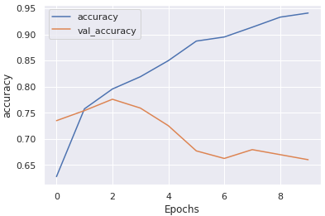 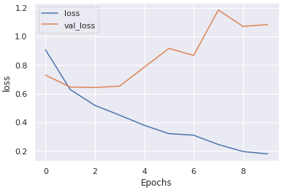

(a) (b)

**Gambar 4.18** Nilai Akurasi dan (b) Nilai Loss pada data Training dan Validasi Jumlah Neuron 128

Berdasarkan Gambar 4.18 terlihat pada epoch ketiga menghasilkan nilai loss terendah pada data validasi sebesar 0,6426 dan nilai loss pada data training menghasilkan 0,5178. Selain itu, menghasilkan nilai akurasi pada data training sebesar 79,55% dan nilai akurasi pada data validasi sebesar 77,59%. Dari perbandingan diatas terlihat bahwa model sudah cukup baik dengan menunjukkan hasil akurasi data training dengan validasi tidak jauh berbeda sehingga tidak mengalami overfitting yang dapat mengurangi akurasi pada saat melakukan data testing. Selanjutnya model akan diuji kepercayaan dengan melakukan pengujian terhadap data testing. Dilakukan perhitungan tingkat kepercayaan model dengan melihat akurasi, presisi, recall, dan F1-score yang bertujuan untuk mengetahui seberapa dapat dipercaya model dalam memprediksi kelas. Berikut adalah hasil confussion matrix dari hasil pengujian model dapat dilihat pada Tabel 4.14

**Tabel 4.14** Hasil Confussion Matrix Klasifikasi Sentimen Jumlah Neuron 128

|  |  |  |  |
| --- | --- | --- | --- |
| **Prediksi**  **Aktual** | **Negatif** | **Netral** | **Positif** |
| **Negatif** | 150 | 17 | 61 |
| **Netral** | 16 | 103 | 11 |
| **Positif** | 32 | 4 | 21 |

Pada Tabel 4.14, data test pada sentimen negatif benar diprediksi oleh model sebesar 150 data, sentimen netral benar diprediksi oleh model sebesar 103 data, dan sentimen positif benar diprediksi oleh model sebesar 21 data. Berdasarkan confussion matrix hasil testing model diatas, didapatkan akurasi pada data testing sebesar 66,02%, lalu dapat diukur kinerja dari model tersebut berdasarkan hasil klasifikasi yang dapat dilihat pada Tabel 4.15.

**Tabel 4.15** Evaluasi Klasifikasi Sentimen Jumlah Neuron 128

|  |  |  |  |
| --- | --- | --- | --- |
| **Sentimen** | **Presisi** | **Recall** | **F1-Score** |
| Negatif | 0,76 | 0,66 | 0,70 |
| Netral | 0,83 | 0,79 | 0,81 |
| Positif | 0,23 | 0,37 | 0,28 |

Berdasarkan Tabel 4.15, kinerja klasifikasi model tersebut cukup baik, recall pada sentimen negatif dan sentimen netral cukup tinggi yang berarti banyak data pada sentimen negatif dan sentimen netral dapat terprediksi secara benar. Sedangkan recall pada sentimen positif tersebut sangat rendah yang berarti banyak data pada sentimen positif tidak dapat terprediksi secara benar.

Dari 4 model yang telah diuji, selanjutnya akan dibandingkan nilai akurasi dengan masing-masing jumlah neuron yang terlihat pada Tabel 4.16.

**Tabel 4.16** Hasil Pengujian Jumlah Neuron Klasifikasi Sentimen

|  |  |  |
| --- | --- | --- |
| **Jumlah Neuron** | **Accuracy** | **Loss** |
| 16 | 73,49% | 0,7121 |
| 32 | 69,16% | 0,8053 |
| 64 | 70,12% | 1,0047 |
| 128 | 66,02% | 1,0821 |

Terlihat pada Tabel 4.16 didapatkan jumlah neuron 16 akurasi terbesar dibandingkan dengan jumlah neuron lainnya yaitu sebesar 73,49% dan test loss sebesar 0,7121. Hasil akurasi pada setiap jumlah neuron mengalami fluktuasi karena tidak ada ketentuan untuk memilih jumlah neuron ke berapakah yang optimal. Berdasarkan pengujian yang telah dicoba, didapatkan model dengan nilai parameter terbaik yaitu pada jumlah neuron 16.

### **4.2.2 Klasifikasi Aspek**

Dari hasil klasifikasi aspek, peneliti melakukan model selection. Berikut model selection pada Gambar 4.19.

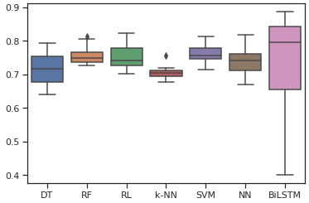

**Gambar 4.19** Model Selection Aspek

Pada Gambar 4.19, pada BiLSTM variabilitasnya terlalu tinggi, untuk model yang memiliki variabilitas yang rendah adalah SVM, maka dari itu untuk klasifikasi aspek peneliti memilih model SVM. Pada pembentukan model aspek model SVM dilakukan *cross validation* menggunakan *Grid Search CV* dengan *10-cross validation* untuk menguji performa *machine* dalam membentuk klasifikasi. Kernel yang dipakai yaitu linear, poly, rbf, dan sigmoid. Parameter yang akan diujikan adalah c dengan nilai 0.1, 10, 100 dan gamma dengan nilai 1.0, 0.1, 0.01, 0.001. Sebelum melakukan hyperparameter tunning pada pembentukan model dilakukan pembobotan kata menggunakan tfidf.

Pada kernel linear, polynomial, rbf, dan sigmoid, dilakukan pengujian terhadap parameter c, gamma. Dengan nilai c adalah 0.1, 10, 100, nilai gamma adalah 1.0, 0.1, 0.001. Berikut visualisasi uji kernel linear, polynomial, rbf, dan sigmoid dari beberapa parameter c dan gamma dilihat pada Gambar 4.20

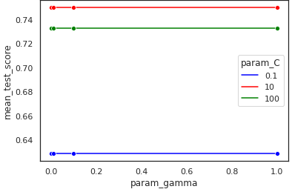 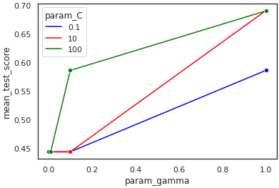

1. (b)

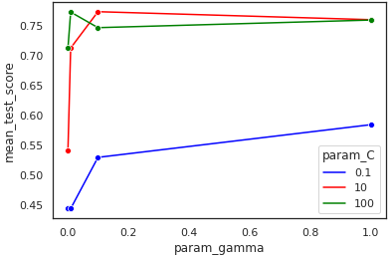 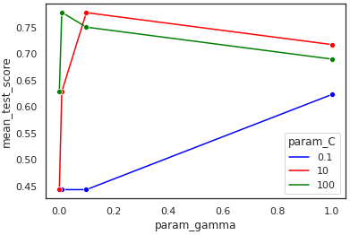

(c) (d)

**Gambar 4.20** Visualisasi Uji Kernel (a) Linear (b) Polynomial (c) RBF (d) Sigmoid

Dari Gambar 4.20 hasil percobaan diatas, didapatkan akurasi tertinggi pada kernel linear, polynomial, rbf, dan sigmoid dengan parameter terbaik dapat dilihat pada Tabel 4.17

**Tabel 4.17** Hasil Akurasi Kernel dengan Parameter Terbaik

|  |  |
| --- | --- |
| Kernel | Akurasi |
| Linear (c=10, gamma=1.0) | 75,03% |
| Polynomial (c=10, gamma=1.0) | 69,06% |
| RBF (c=10, gamma=0.1) | 77,34% |
| Sigmoid (c=100, gamma=0.01) | 77,83% |

Berdasarkan Tabel 4.17 didapatkan kernel terbaik yaitu sigmoid dengan parameter terbaiknya c dengan nilai 100 dan gamma dengan nilai 0.01 yaitu 77,83%. Hasil confusion matrix klasifikasi aspek dari kernel terbaik dengan parameter terbaik diberikan pada Tabel 4.18.

**Tabel 4.18** Hasil Confusion Matrix Klasifikasi Aspek

|  |  |  |  |  |
| --- | --- | --- | --- | --- |
| **Prediksi**  **Aktual** | **Lainnya** | **Layanan** | **Produk** | **Tampilan** |
| **Lainnya** | 118 | 4 | 1 | 18 |
| **Layanan** | 11 | 42 | 3 | 8 |
| **Produk** | 2 | 0 | 14 | 5 |
| **Tampilan** | 16 | 9 | 1 | 155 |

Pada Tabel 4.18, data uji pada aspek lainnya benar diprediksi oleh model sebesar 118 data, aspek layanan benar diprediksi oleh model sebesar 42 data, aspek produk benar diprediksi oleh model sebesar 14 data, aspek tampilan benar diprediksi oleh model sebesar 155 data. Lalu dapat diukur kinerja dari model tersebut berdasarkan klasifikasi yang dapat dilihat pada Tabel 4.19.

**Tabel 4.19** Evaluasi Confussion Matrix Klasifikasi Aspek

|  |  |  |  |
| --- | --- | --- | --- |
| **Sentimen** | **Presisi** | **Recall** | **F1-Score** |
| Lainnya | 0,80 | 0,84 | 0,82 |
| Layanan | 0,76 | 0,66 | 0,71 |
| Tampilan | 0,74 | 0,67 | 0,70 |
| Produk | 0,83 | 0,86 | 0,84 |

Berdasarkan Tabel 4.19, kinerja klasifikasi model tersebut cukup baik, recall pada aspek lainnya dan aspek produk cukup tinggi yang berarti banyak data pada aspek lainnya dan aspek produk dapat terprediksi secara benar. Sedangkan recall pada aspek layanan dan aspek tampilan tersebut cukup rendah yang berarti banyak data pada aspek layanan dan aspek tampilan tidak dapat terprediksi secara benar.

## **4.3 Visualisasi Kelas Sentimen dan Aspek Tiap Waktu ke Waktu**

Visualisasi ini digunakan untuk menunjukkan naik turunnya data suatu kelas pada periode waktu tertentu. Sehingga, hasil visualisasi ini berguna untuk aplikasi *e-*commerce produk kecantikan mengetahui hal apa saja yang harus dilakukan untuk meningkatkan kualitas berdasarkan ulasan disetiap kelasnya. Berikut visualisasi ditunjukkan pada Gambar 4.21

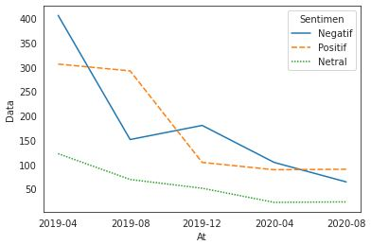

**Gambar 4.21** Visualisasi Jumlah Data Sentimen Periode 4 Bulan

Pada Gambar 4.21 merupakan hasil visualisasi jumlah data sentimen setiap 4 bulan. *At* merupakan periode waktu 4 bulan, *Data* merupakan jumlah data. Pada sentimen positif terlihat bahwa dari 4 bulan pertama (April 2019 – Juli 2019) sampai 4 bulan keempat (April 2020 – Juli 2020) grafik selalu turun, lalu setelah dari 4 bulan keempat (April 2020 – Juli 2020) sampai 4 bulan kelima (Agustus 2020 – Oktober 2020) grafik naik. Sedangkan pada sentimen negatif terlihat bahwa 4 bulan pertama (April 2019 – Juli 2019) sampai 4 bulan kedua (Agustus 2019 – November 2019) grafik turun. Lalu naik dari 4 bulan kedua (Agustus 2019 – November 2019) sampai 4 bulan ketiga (Desember 2019 – Maret 2020), dan turun dari 4 bulan ketiga sampai 4 bulan kelima (Agustus 2020 – Oktober 2020). Dapat disimpulkan bahwa jumlah data ulasan seimbang antara sentimen positif dan negatif pada 4 bulan pertama (April 2019 – Juli 2019) sampai 4 bulan kedua (Agustus 2019 – November 2019) yang mungkin disebabkan karena jumlah ulasan sama banyak. Lalu banyak ulasan negatif pada 4 bulan kedua (Agustus 2019 – November 2019) sampai 4 bulan ketiga (Desember 2019 – Maret 2020. Selanjutnya melihat visualisasi jumlah data sentimen positif dan negatif tiap aspek dapat dilihat pada Gambar 4.22.

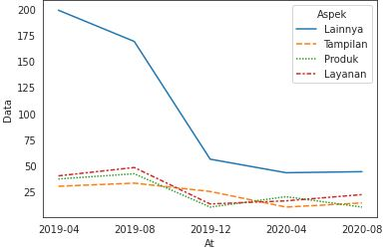 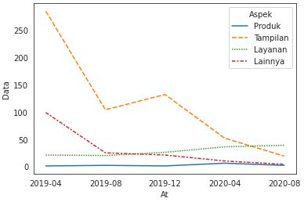 (a) (b)

**Gambar 4.22** Visualisasi Jumlah Data Sentimen Positif Tiap Aspek (a), Visualisasi Jumlah Data Sentimen Negatif Tiap Aspek (b)

Pada Gambar 4.22 merupakan hasil visualisasi jumlah data sentimen positif tiap aspek dan visualisasi jumlah data sentimen negatif tiap aspek dengan periode 4 bulan. Untuk sentimen positif aspek tampilan, grafik terlihat naik 4 bulan keempat (April 2020 – Juli 2020) sampai 4 bulan kelima (Agustus 2020 – Oktober 2020). Untuk sentimen negatif, grafik terlihat turun 4 bulan keempat (April 2020 – Juli 2020) sampai 4 bulan kelima (Agustus 2020 – Oktober 2020). Dapat disimpulkan bahwa banyaknya ulasan positif pada aspek tampilan. Sehingga pada aplikasi soco perlu dijadikan acuan untuk meningkatkan kualitas tampilan pada aplikasi tersebut dalam 4 bulan selanjutnya.

Untuk sentimen positif aspek layanan, grafik terlihat naik pada 4 bulan keempat (April 2020 – Juli 2020) sampai 4 bulan kelima (Agustus 2020 – Oktober 2020). Untuk pada sentimen negatif juga terlihat naik pada 4 bulan keempat (April 2020 – Juli 2020) sampai 4 bulan kelima (Agustus 2020 – Oktober 2020). Dapat disimpulkan bahwa ulasan positif dan ulasan negatif pada aspek layanan ini seimbang dikarenakan jumlah ulasan yang sama banyak pada periode 4 bulan keempat (April 2020 – Juli 2020) sampai 4 bulan kelima (Agustus 2020 – Oktober 2020). Sehingga pada aplikasi soco perlu dijadikan acuan untuk memperbaiki dan meningkatkan kualitas layanan pada aplikasi tersebut dalam 4 bulan selanjutnya.

Untuk sentimen positif aspek produk, grafik terlihat turun 4 bulan keempat (April 2020 – Juli 2020) sampai 4 bulan kelima (Agustus 2020 – Oktober 2020). Untuk sentimen negatif, grafik juga terlihat turun 4 bulan keempat (April 2020 – Juli 2020) sampai 4 bulan kelima (Agustus 2020 – Oktober 2020). Dapat disimpulkan bahwa ulasan positif dan ulasan negatif pada aspek produk ini seimbang dikarenakan jumlah ulasan yang sama banyak pada periode 4 bulan keempat (April 2020 – Juli 2020) sampai 4 bulan kelima (Agustus 2020 – Oktober 2020). Sehingga pada aplikasi soco perlu dijadikan acuan untuk memperbaiki dan meningkatkan kualitas produk pada aplikasi tersebut dalam 4 bulan selanjutnya.

Selanjutnya untuk memperjelas banyaknya sentimen positif dan sentimen negatif tiap aspek dengan menggunakan selisih dari jumlah data sentimen positif dan negatif yang dapat dilihat pada Gambar 4.23.

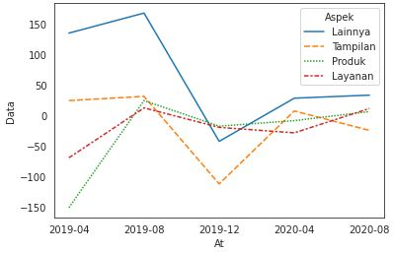

**Gambar 4.23** Visualisasi Selisih Jumlah Data Sentimen Positif dengan Sentimen Negatif Tiap Aspek

Untuk lebih jelasnya sekarang menggunakan selisih dari sentimen positif dengan sentimen negatif. Pada Gambar 4.21 terlihat bahwa aspek produk pada 4 bulan keempat (April 2020 – Juli 2020) sampai 4 bulan kelima (Agustus 2020 – November 2020) grafik terlihat naik. Ini berarti bahwa produk pada aplikasi soco lebih banyak sentimen positif daripada sentimen negatif. Sehingga pada aplikasi soco perlu dijadikan acuan untuk meningkatkan kualitas produk pada aplikasi tersebut dalam 4 bulan selanjutnya.

Untuk aspek layanan terlihat bahwa pada 4 bulan keempat (April 2020 – Juli 2020) sampai 4 bulan kelima (Agustus 2020 – November 2020) grafik terlihat naik. Ini berarti bahwa layanan pada aplikasi soco lebih banyak sentimen positif daripada sentimen negatif. Sehingga pada aplikasi soco perlu dijadikan acuan untuk meningkatkan kualitas layanan pada aplikasi tersebut dalam 4 bulan selanjutnya.

Untuk aspek tampilan terlihat bahwa pada 4 bulan keempat (April 2020 – Juli 2020) sampai 4 bulan kelima (Agustus 2020 – November 2020) grafik terlihat turun secara signifikan. Ini berarti bahwa layanan pada aplikasi soco lebih banyak sentimen negatif daripada sentimen positif. Sehingga pada aplikasi soco perlu dijadikan acuan untuk memperbaiki kualitas tampilan pada aplikasi tersebut dalam 4 bulan selanjutnya.

# **BAB V KESIMPULAN DAN SARAN**

## **5.1 Kesimpulan**

Berdasarkan hasil penelitian, untuk klasifikasi sentimen menggunakan hyperparameter dilakukan pengujian dan model dapat memprediksi ulasan aplikasi e-commerce produk kecantikan dengan menggunakan model BiLSTM, dengan menggunakan hyperparameter terbaik diantaranya jumlah neuron 16 dan epoch keenam dan menghasilkan akurasi sebesar 73,49%. Pada klasifikasi aspek menggunakan model SVM dengan *10-cross validation* didapatkan hyperparameter terbaik yaitu dengan kernel sigmoid, parameter c dengan nilai 100, gamma dengan nilai 0,01 dan menghasilkan akurasi sebesar 77,83%.

Visualisasi selisih sentimen positif tiap aspek dengan sentimen negatif tiap aspek periode 4 bulan terjadi fluktuasi setiap 4 bulan. Visualisasi selisih sentimen positif tiap aspek dengan sentimen negatif tiap aspek pada 4 bulan keempat (April 2020 – Juli 2020) sampai 4 bulan kelima (Agustus 2020 – November 2020) perlu dijadikan acuan untuk meningkatkan kualitas produk dan layanan, serta memperbaiki kualitas tampilan pada aplikasi soco dalam 4 bulan selanjutnya. Pada aplikasi e-commerce produk kecantikan, kelebihan untuk aspek layanan adalah banyak diskon, gratis ongkir, dan packaging rapih, sedangkan kelemahan aspek layanan adalah barang yang dikirim tidak sesuai dengan yang dipesan, pengiriman lama. Kelebihan aspek produk adalah murah, original, sedangkan kelemahan aspek produk adalah kurang lengkap. Kelebihan aspek tampilan adalah ada *fitur add collection photo* dan *polling*, sedangkan kelemahan aspek tampilan adalah aplikasi selalu error pada saat login.

## **5.2 Saran**

Pada penelitian ini terdapat beberapa hal yang dapat dikembangkan untuk penelitian selanjutnya yaitu dengan menambahkan dataset dalam waktu yang lebih dari 1 tahun untuk mendapatkan hasil visualisasi pertahun. Selain itu, penelitian selanjutnya bisa dikembangkan lagi dengan metode lain dan dengan mencari hasil akurasi dari masing-masing aspek.

# **DAFTAR PUSTAKA**

[1] R. A. Sari, “Ide Bisnis Kosmetik Beserta Kelebihan dan Kekurangannya,” 2021. [Online]. Available: https://mashmoshem.co.id/ide-bisnis-kosmetik/. [Accessed: 18-Feb-2021].

[2] W. Paulina, F. A. Bachtiar, and A. N. Rusydi, “Analisis Sentimen Berbasis Aspek Ulasan Pelanggan Terhadap Kertanegara Premium Guest House Menggunakan Support Vector Machine,” vol. 4, no. 4, pp. 1141–1149, 2020.

[3] W. Parasati, F. A. Bachtiar, and N. Y. Setiawan, “Analisis Sentimen Berbasis Aspek pada Ulasan Pelanggan Restoran Bakso President Malang dengan Metode Naïve Bayes Classifier,” *J. Pengemb. Teknol. Inf. Dan Ilmu Komput.*, vol. 4, no. 4, pp. 1090–1099, 2020.

[4] Y. T. Pratama, F. A. Bachtiar, and N. Y. Setiawan, “Analisis Sentimen Opini Pelanggan Terhadap Aspek Pariwisata Pantai Malang Selatan Menggunakan TF-IDF dan Support Vector Machine,” *J. Pengemb. Teknol. Inf. dan Ilmu Komput. Univ. Brawijaya*, vol. 2, no. 12, pp. 6244–6252, 2018.

[5] Y. Ma, H. Peng, and E. Cambria, “Targeted aspect-based sentiment analysis via embedding commonsense knowledge into an attentive LSTM,” *32nd AAAI Conf. Artif. Intell. AAAI 2018*, pp. 5876–5883, 2018.

[6] J. Song, “Aspect-Based Sentiment Analysis on Mobile Game Reviews Using Deep Learning.”

[7] A. S. Kurniawan, “Implementasi Metode Artificial Neural Network Dalam Memprediksi Hasil Ujian Kompetensi Kebidanan (Studi Kasus Di Akademi Kebidanan Dehasen Bengkulu),” *Pseudocode*, vol. 5, no. 1, pp. 37–44, 2018.

[8] A. Y. Prathama, “Pendekatan Ann (Artificial Neural Network) Untuk Penentuan Prosentase Bobot Pekerjaan Dan Estimasi Nilai Pekerjaan Struktur Pada Rumah Sakit Pratama,” *J. Teknosains*, vol. 7, no. 1, p. 14, 2018.

[9] A. S. Balantimuhe, S. H. Pramono, and H. Suyono, “Konsolidasi Beban Kerja Kluster Web server Dinamis dengan Pendekatan Backpropagation Neural Network,” *Eeccis*, vol. 12, no. 2, pp. 72–77, 2018.

[10] A. A. Rizal and S. Hartati, “PREDIKSI KUNJUNGAN WISATAWAN DENGAN RECURRENT NEURAL NETWORK EXTENDED KALMAN FILTER Program Studi Informatika , STMIK Bumigora Mataram Jurusan Ilmu Komputer dan Elektronika , FMIPA UGM , Yogyakarta,” vol. X, no. 1, pp. 7–18, 2017.

[11] V. K. Ayyadevara and V. K. Ayyadevara, “Recurrent Neural Network,” *Pro Mach. Learn. Algorithms*, pp. 217–257, 2018.

[12] A. Yusuf, R. C. Wihandika, and C. Dewi, “Klasifikasi Emosi Berdasarkan Ciri Wajah Menggunakan Convolutional Neural Network,” vol. 3, no. 11, 2019.

[13] W. Sugiarto, Y. Kristian, and E. R. Setyaningsih, “ESTIMASI ARAH TATAPAN MATA DENGAN MENGGUNAKAN AVERAGE POOLING CONVOLUTIONAL NEURAL NETWORK,” vol. 9, no. 2, pp. 62–68, 2017.

[14] D. Sanjaya and S. Budi, “Prediksi Pencapaian Target Kerja Menggunakan Metode Deep Learning dan Data Envelopment Analysis,” vol. 6, pp. 288–300, 2020.

[15] D. Junggu and M. Pasaribu, “PENINGKATAN AKURASI KLASIFIKASI SENTIMEN ULASAN MAKANAN AMAZON DENGAN BIDIRECTIONAL LSTM DAN,” pp. 9–20.

[16] H. C. Husada and A. S. Paramita, “Analisis Sentimen Pada Maskapai Penerbangan di Platform Twitter Menggunakan Algoritma Support Vector Machine (SVM),” *Teknika*, vol. 10, no. 1, pp. 18–26, 2021.

[17] H. Sagala and H. Toba, “Penentuan Aspek yang Berpengaruh Terhadap Produk Smartphone Berdasarkan Ulasan Berbasis Tekstual,” *J. Tek. Inform. dan Sist. Inf.*, vol. 7, no. 1, pp. 287–295, 2021.

[18] A. Purpura, “Non-negative matrix factorization for topic modeling,” *CEUR Workshop Proc.*, vol. 2167, no. August, p. 102, 2018.

[19] H. Permana, K. K. Purnamasari, J. Dipati, U. No, K. Bandung, and J. Barat, “NAMED ENTITY RECOGNITION MENGGUNAKAN METODE BIDIRECTIONAL LSTM-CRF PADA TEKS BAHASA INDONESIA,” no. 112.

[20] H. F. Fadli, “Identifikasi Cyberbullying pada Media Sosial Twitter Menggunakan Metode LSTM dan BiLSTM,” 2019.

[21] A. Satyo and B. Karno, “Analisis Data Time Series Menggunakan LSTM ( Long Short Term Memory ) dan ARIMA ( Autocorrelation Integrated Moving Average ) dalam Bahasa Python,” vol. XI, no. 1, pp. 1–7, 2020.

[22] L. Dan and P. Luas, “Implementasi algoritma cnn untuk klasifikasi citra lahan dan perhitungan luas,” vol. 1, no. 1, pp. 166–174, 2020.

[23] M. D. Mulyawan and I. Slamet, “ANALISIS SENTIMEN TERKAIT VAKSIN COVID-19 PADA DATA TWITTER MENGGUNAKAN SUPPORT VECTOR MACHINE,” pp. 133–139, 2021.

[24] I. D. Wijaya and Y. Yunhasnawa, “ANALISIS SENTIMEN KUALITAS LAYANAN ONLINE MARKETPLACE DI INDONESIA MENGGUNAKAN METODE SUPPORT,” pp. 70–75, 2020.

[25] F. A. Nugraha, N. H. Harani, R. Habibi, R. Nuraini, and S. Fatonah, “Sentiment Analysis on Social Distancing and Physical Distancing on Twitter Social Media using Recurrent Neural Network ( RNN ) Algorithm,” vol. 5, no. 2, pp. 195–204, 2020.

# **LAMPIRAN**

**LAMPIRAN I**

Link: <https://github.com/ristacp10/Analisis-Sentimen-Berbasis-Aspek-Pada-Aplikasi-Soco-Menggunakan-Bidirectional-Long-Short-Term-Memory>

1. Code Klasifikasi Sentimen

**Import Modul yang Digunakan**

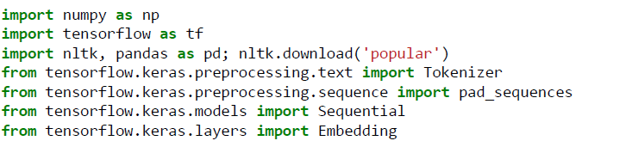

**Memanggil Data yang Digunakan**

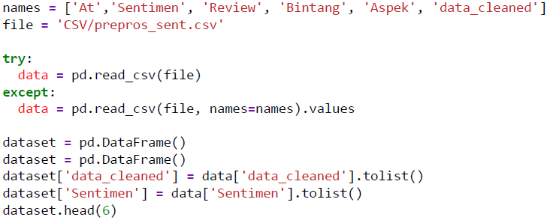

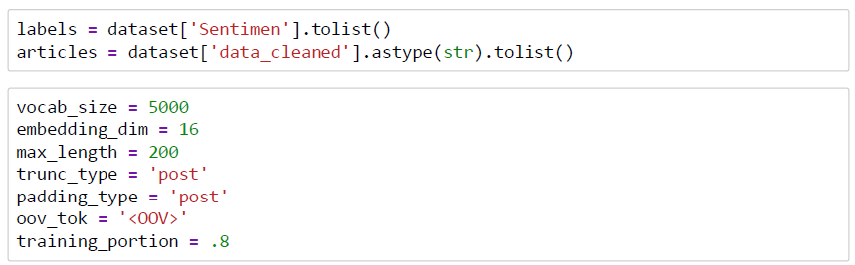

**Menginisialisasi Ukuran Data**



**Membagi Data Training, Test, dan Validasi**

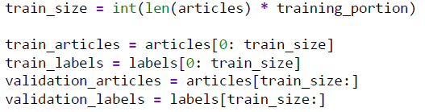

**Membuat Struktur Data Train, Test, dan Validasi**

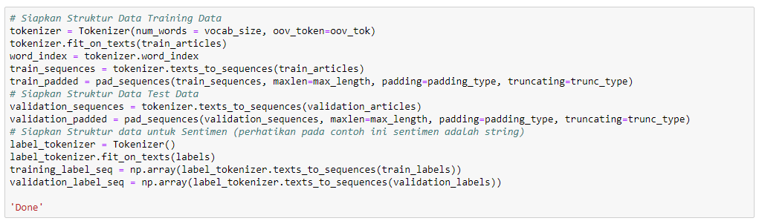

**Membangun Arsitektur Model**

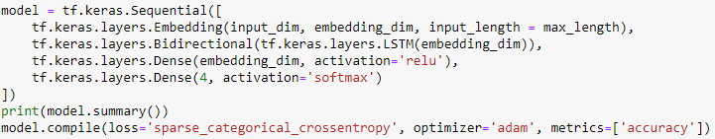

**Mentraining Model**



**Membuat Grafik Dari Hasil Training**

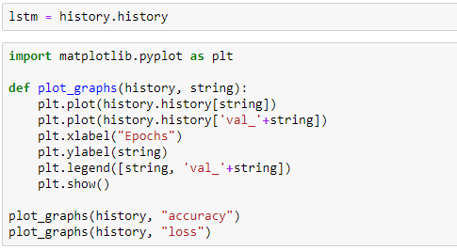

**Predict Data Test**

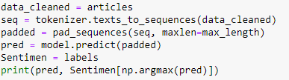

**Confusion Matrix**

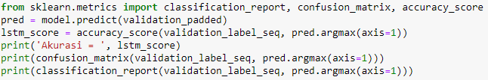

1. Code Klasifikasi Aspek

**Import Modul yang Digunakan**

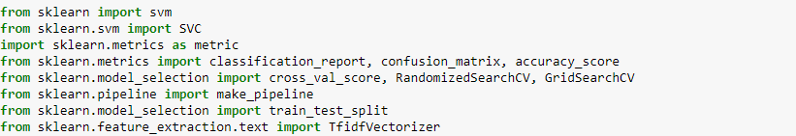

**Membagi Data Train dan Test**

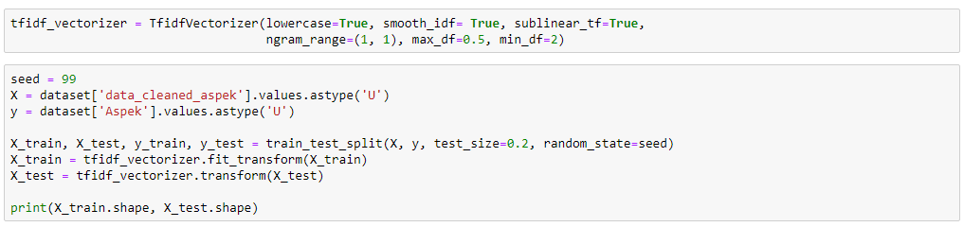

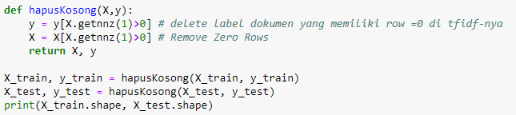

**Membangun Model dan Confusion Matrix**

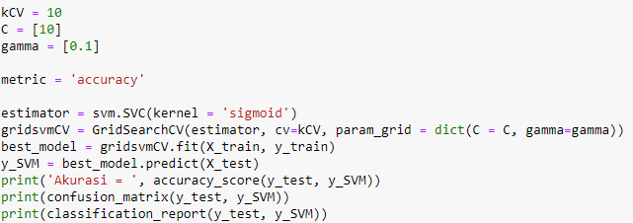

**LAMPIRAN II**

**Data Hasil Uji Kernel Linear**

|  |  |  |
| --- | --- | --- |
| c | gamma | Akurasi |
| 0.1 | 1.0 | 62,85% |
| 0.1 | 62,85% |
| 0.01 | 62,85% |
| 0.001 | 62,85% |
| 10 | 1.0 | 75,03% |
| 0.1 | 75,03% |
| 0.01 | 75,03% |
| 0.001 | 75,03% |
| 100 | 1.0 | 73,26% |
| 0.1 | 73,26% |
| 0.01 | 73,26% |
| 0.001 | 73,26% |

**Data Hasil Uji Kernel Polynomial**

|  |  |  |
| --- | --- | --- |
| c | gamma | Akurasi |
| 0.1 | 1.0 | 58,58% |
| 0.1 | 44,33% |
| 0.01 | 44,33% |
| 0.001 | 44,33% |
| 10 | 1.0 | 69,05% |
| 0.1 | 44,33% |
| 0.01 | 44,33% |
| 0.001 | 44,33% |
| 100 | 1.0 | 68,99% |
| 0.1 | 58,58% |
| 0.01 | 44,33% |
| 0.001 | 44,33% |

**Data Hasil Uji Kernel RBF**

|  |  |  |
| --- | --- | --- |
| c | gamma | Akurasi |
| 0.1 | 1.0 | 58,40% |
| 0.1 | 52,92% |
| 0.01 | 44,33% |
| 0.001 | 44,33% |
| 10 | 1.0 | 76% |
| 0.1 | 77,34% |
| 0.01 | 71,25% |
| 0.001 | 54,08% |
| 100 | 1.0 | 75,94% |
| 0.1 | 74,66% |
| 0.01 | 77,28% |
| 0.001 | 71,25 |

**Data Hasil Uji Kernel Sigmoid**

|  |  |  |
| --- | --- | --- |
| c | gamma | Akurasi |
| 0.1 | 1.0 | 62,30% |
| 0.1 | 44,33% |
| 0.01 | 44,33% |
| 0.001 | 44,33% |
| 10 | 1.0 | 71,73% |
| 0.1 | 77,76% |
| 0.01 | 62,85% |
| 0.001 | 44,33% |
| 100 | 1.0 | 68,99% |
| 0.1 | 75,03% |
| 0.01 | 77,83% |
| 0.001 | 62,85% |